ПЛИТА № 1
№ п/п | ФИО | Дата рождения | Материалы о солдате
 |  |  | Воспоминания родственников, документы из семейных архивов | Электронный альбом | Материалы музея  школы | Книги регистрации военкомата  г. Новочеркасска  1941-1945гг. | Книга «Память народа» | Примечание
1 | Акулиничев Дмитрий Иванович | _ |  | _
2 | Акулиничев Иван Алексеевич | 1917 |  | _ |  |  |  | Иван?
3 | Акулиничев Иосиф Дмитриевич | 1907 |  | есть
4 | Акулиничев Иван Демьянович | 1911 |  | есть |  | Г.р.1898?, №201 |  | 27.02.
5 | Акулиничев Иван Степанович | 1903 |  | есть
6 | Акулиничев Пантелей Иванович | 1926 |  | есть
7 | Акулиничев Федор Карпович | 1906 |  | есть
8 | Альбаков Иван Дмитриевич | 1914 |  | есть
9 | Андреев Александр Михайлович | 1901 |  | есть
10 | Антюфеев Павел  Николаевич | _ |  | _
11 | Баландин Иван Павлович | 1896 |  | есть
12 | Балашов Александр Сергеевич | 1924 |  | есть
13 | Балашов Федор Васильевич | 1920 |  | есть
14 | Бандурин Андрей Ипполитович | 1897 |  | есть
15 | Бандурин Ефим Семенович | 1913 |  | есть |  | 106, №205
16 | Барбоянов Алексей Матвеевич | 1902 |  | есть |  | №221
17 | Барбоянов Василий Михайлович | 1913 |  | есть
18 | Барбоянов Григорий Филиппович | 1921 |  | есть
19 | Барбоянов Дмитрий Александрович | 1926 |  | есть

Калиничев (Акулиничев)
Иван Алексеевич
Год рождения: __.__.1917  Упоминается в 1 документе:  1943  Донесения о потерях  Калиничев Иван Алексеевич  Документ, уточняющий потери  Дата рождения: __.__.1917  Дата и место призыва: 25.06.1941 Аксайский РВК, Ростовская обл., Аксайский р-н  Воинское звание: красноармеец  Последнее место службы: п/п 500 180 зап  Дата выбытия: __.04.1943  Причина выбытия: пропал без вести  Информация об архиве -  Источник информации: ЦАМО  Фонд ист. информации: 58  Опись ист. информации: 977520  Дело ист. информации: 838 | 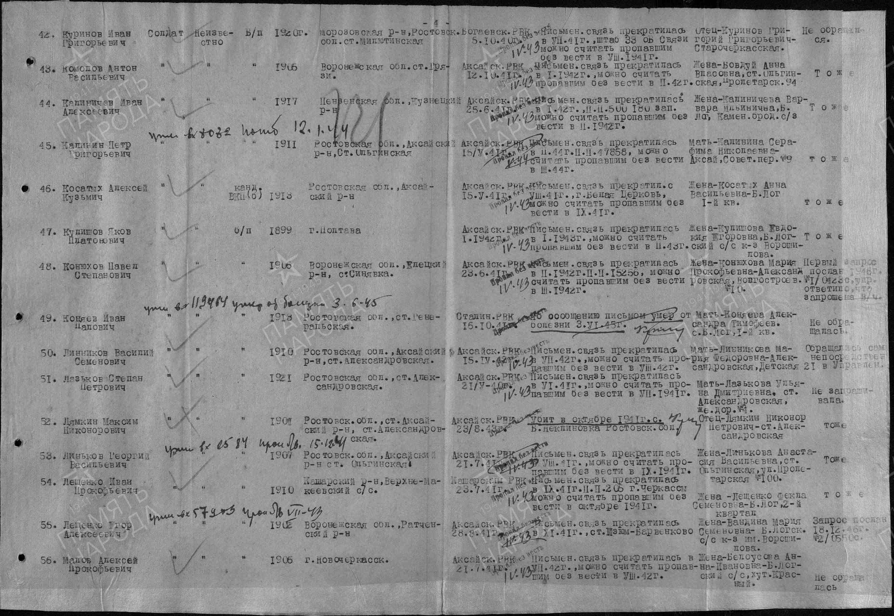

Акулиничев
Иван Демьянович
Красноармеец
Дата рождения  __.__.1911  Дата и место призыва  __.05.1941Новочеркасский ГВК, Ростовская обл., г. Новочеркасск  Дата выбытия  __.11.1943  Причина выбытия  пропал без вести  Источник информации  ЦАМО  Номер фонда ист. информации  58  Номер описи ист. информации  977520  Номер дела ист. информации  609 | 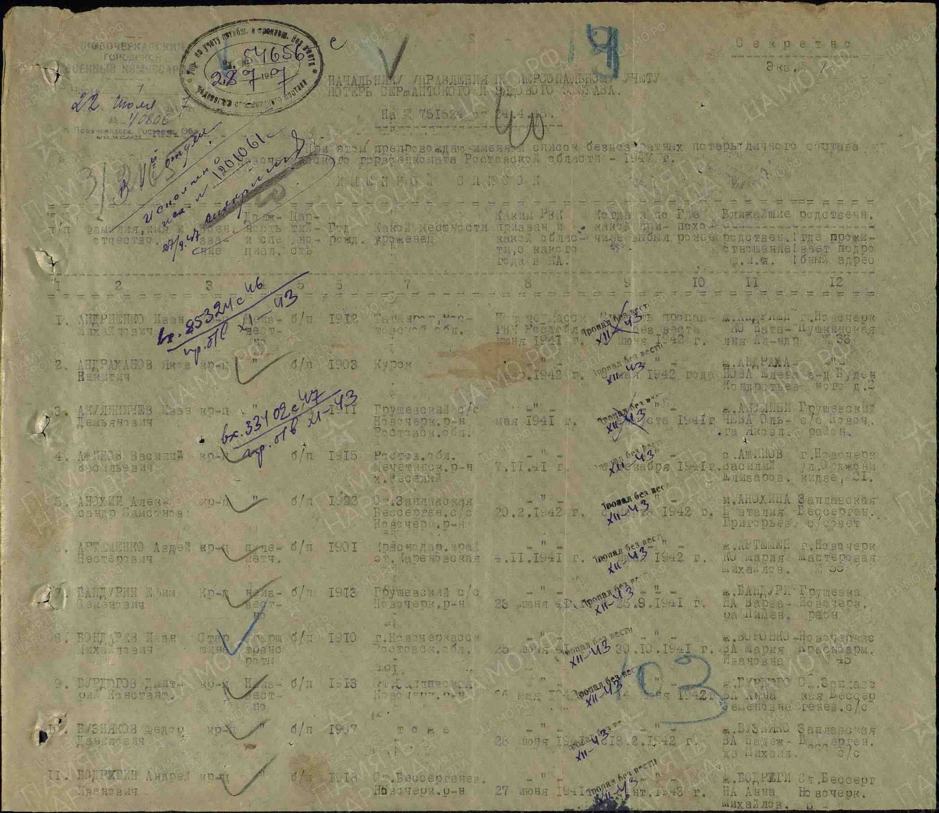

Акулиничев
Иван Степанович

Рядовой, жена – Акулиничева Прасковья Дмитриевна
Дата рождения  __.__.1903  Место рождения  Ростовская обл., Новочеркасский р-н, Грушевский с/с  Дата и место призыва  __.09.1941Новочеркасский ГВК, Ростовская обл., г. Новочеркасск  Дата выбытия  __.05.1943  Причина выбытия  пропал без вести  Источник информации  ЦАМО  Номер фонда ист. информации  58  Номер описи ист. информации  18004  Номер дела ист. информации  554 | 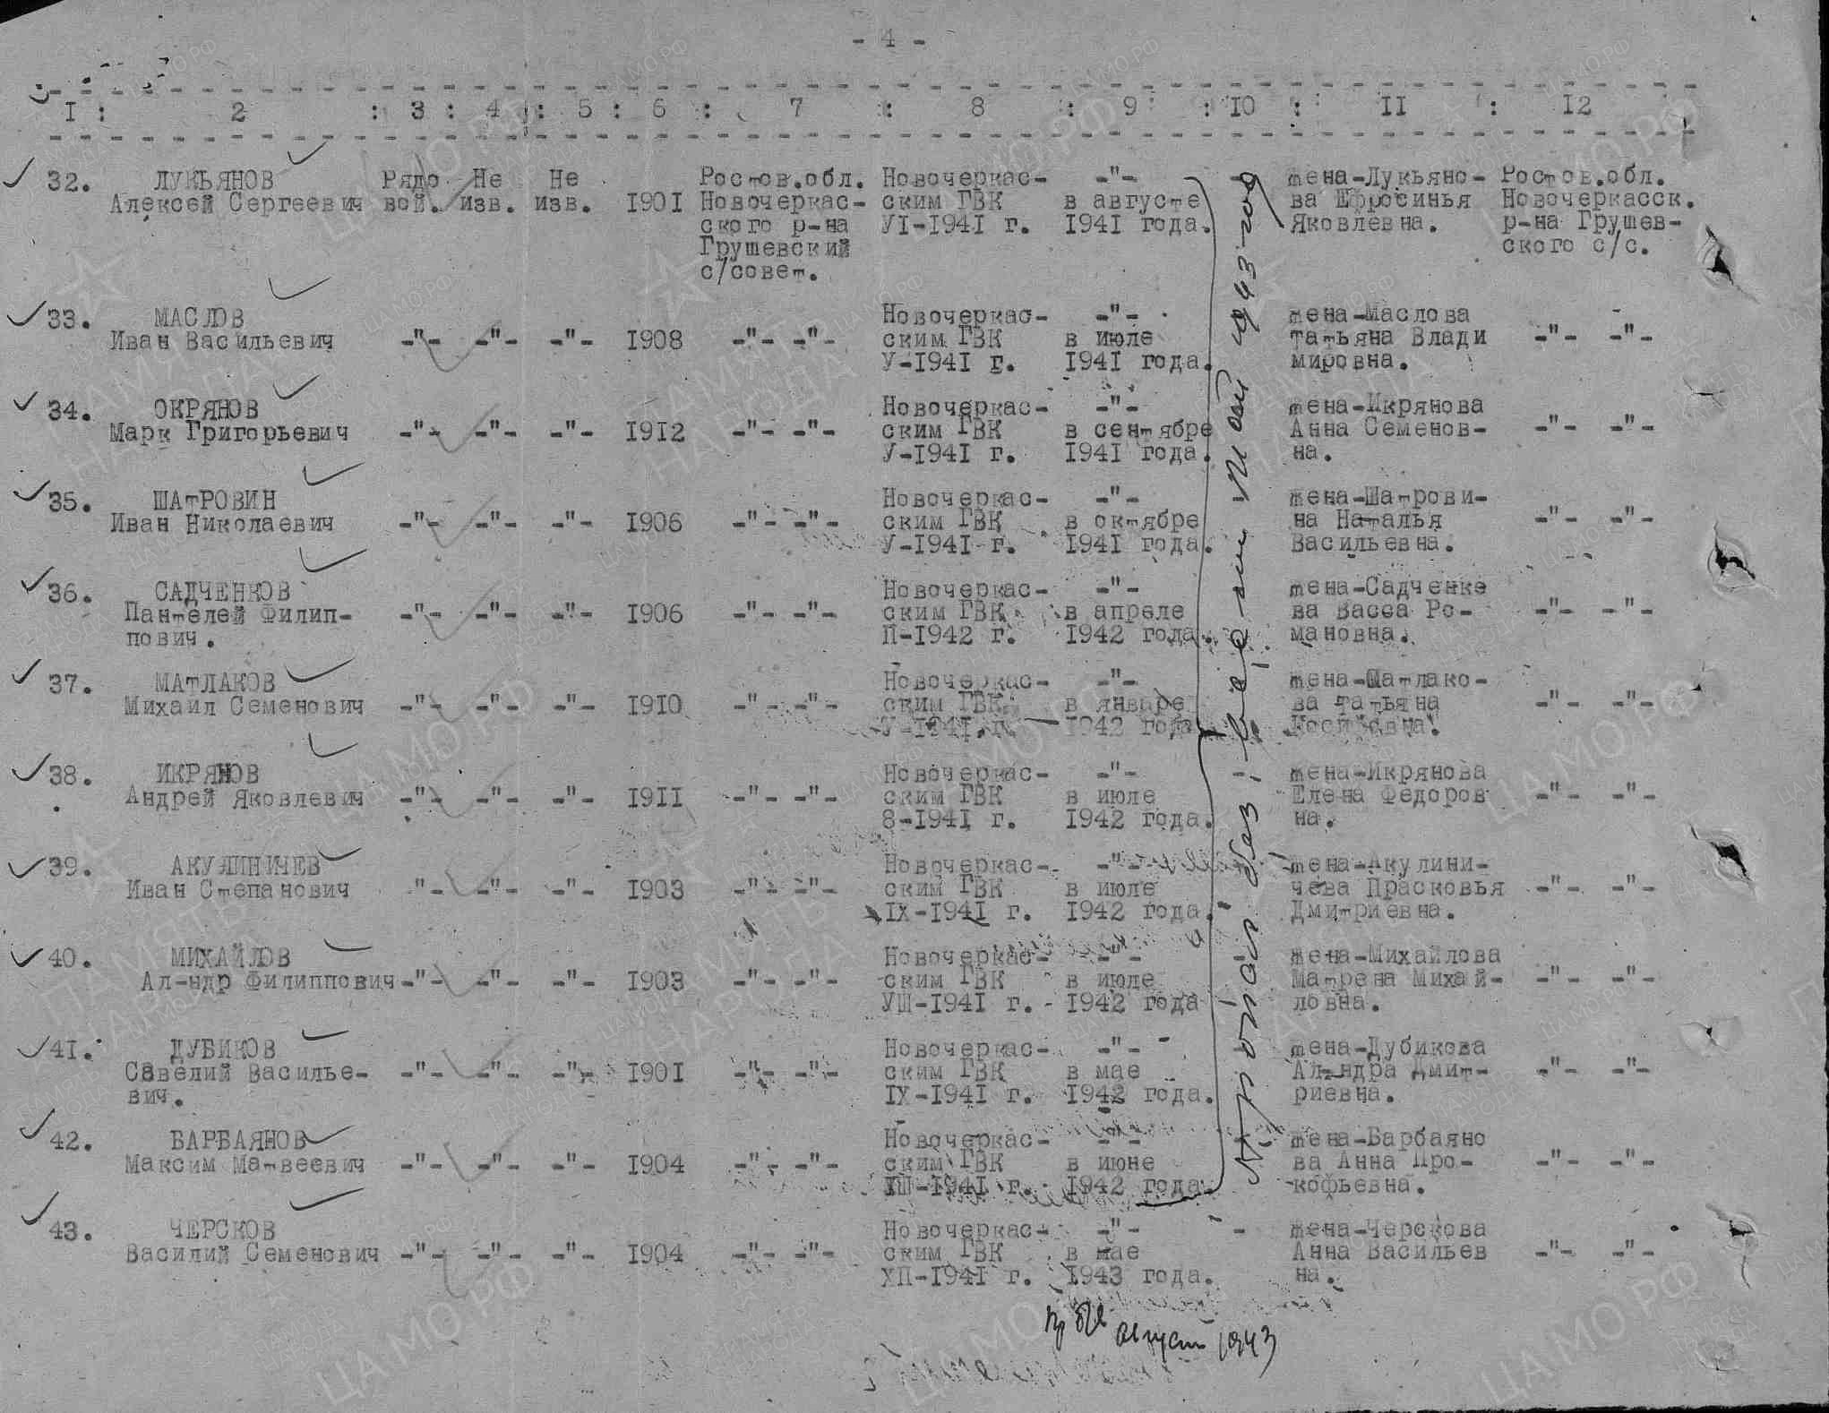

Акулиничев
Иосиф Дмитриевич
Год рождения: __.__.1907  1942  Донесения о потерях  Акулиничев Иосиф Дмитриевич  Документ, уточняющий потери  Дата рождения: __.__.1907  Место рождения: Ростовская обл., Новочеркасский р-н, ст. Грушевская  Дата и место призыва: __.09.1941  Воинское звание: красноармеец  Последнее место службы: ппс 997  Дата выбытия: __.05.1942  Причина выбытия: пропал без вести  Информация об архиве -  Источник информации: ЦАМО  Фонд ист. информации: 58  Опись ист. информации: 18004  Дело ист. информации: 1231 | 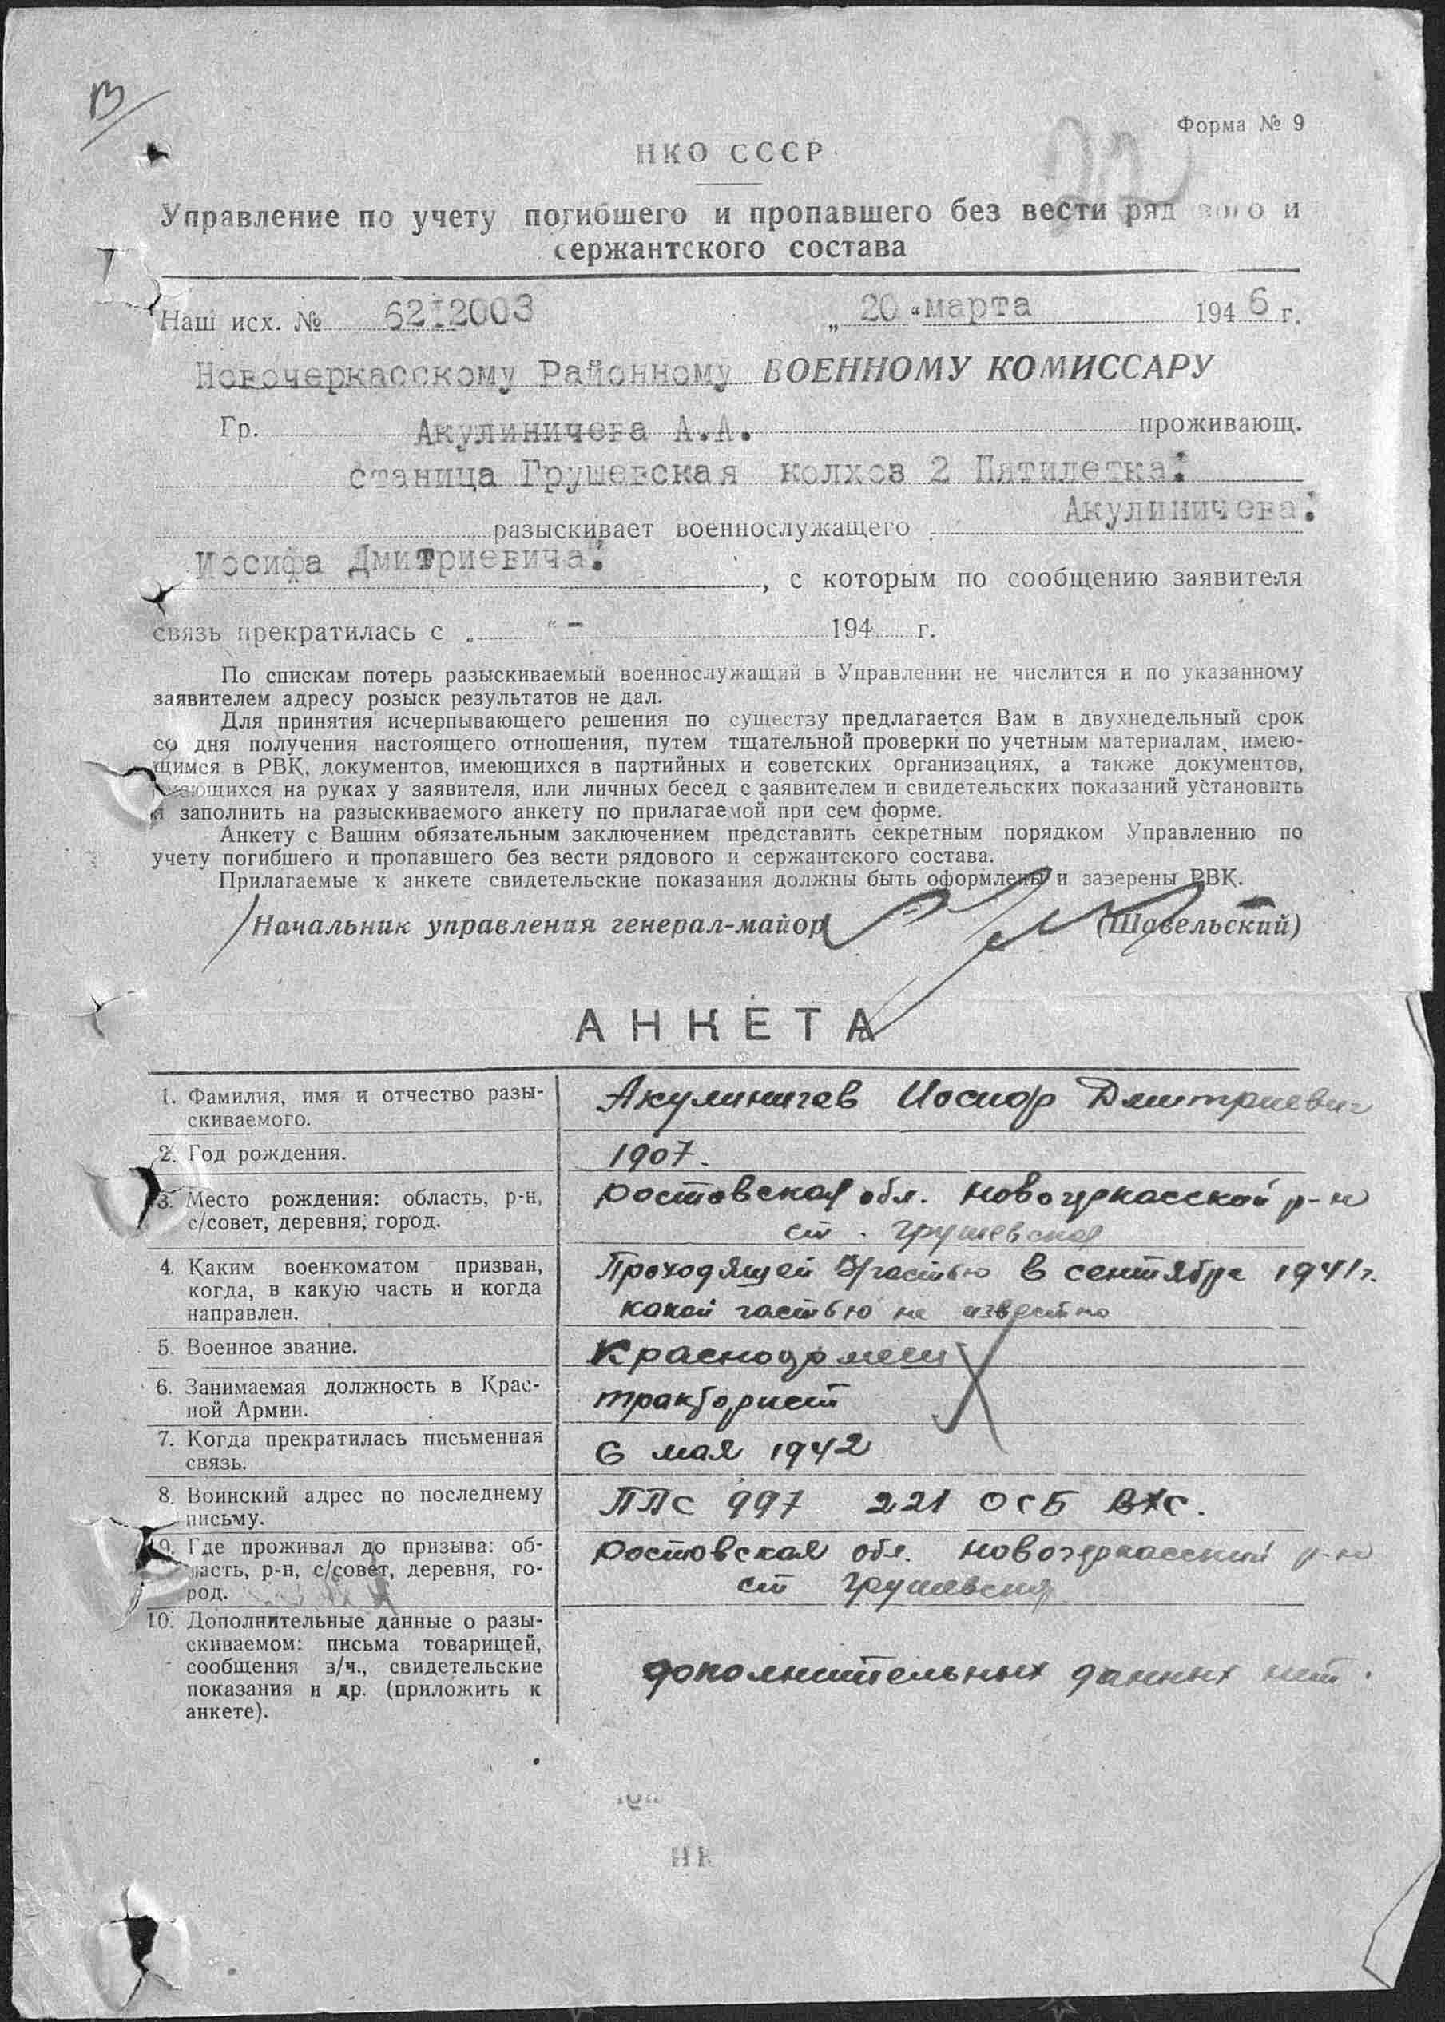
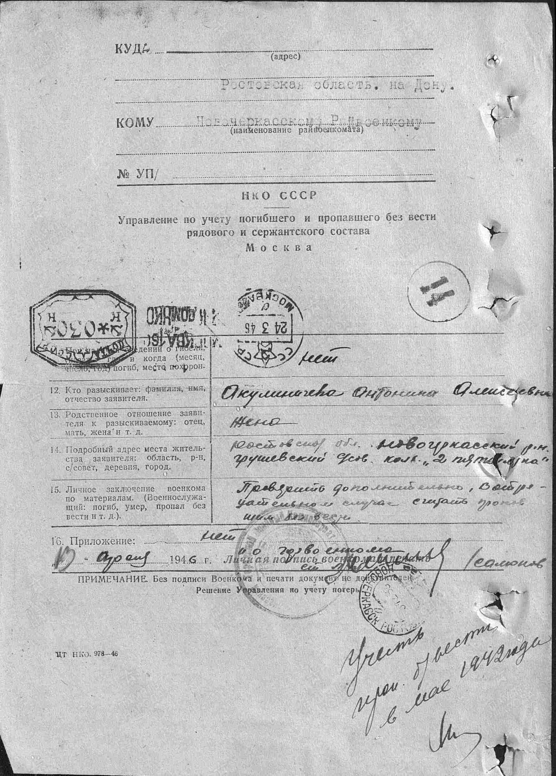
Акулиничев
Пантелей Иванович

Рядовой
Дата рождения  __.__.1926  Место призыва  Новочеркасский РВК, Ростовская обл., Новочеркасский р-н  Воинская часть  957 сп 309 сд 1 УкрФ( 957сп, 309 сд, 1 УкрФ )  Кто наградил  957 сп( 957сп, 309 сд, 1 УкрФ )  Наименование награды  Медаль «За отвагу»  Даты подвига  17.01.1945  Номер фонда ист. информации  33  Номер описи ист. информации  690155  Приказ подразделения  №: 4/н от: 22.01.1945  Издан: 957 сп 309 сд 1 Украинского фронта  Архив: ЦАМО  Фонд: 33  Опись: 690155  Ед.хранения: 6739  № записи: 36594275 | Медаль «За отвагу»  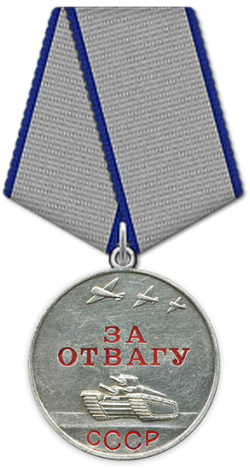
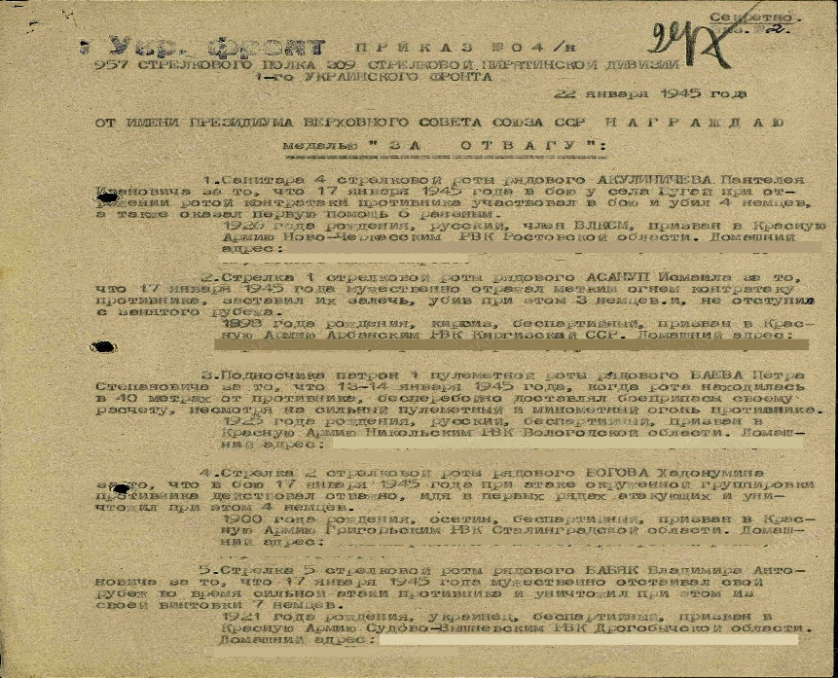
Акулиничев
Федор Карпович

красноармеец|рядовой
Дата рождения  __.__.1906  Место рождения  Ростовская обл., Новочеркасский р-н, ст. Грушевская  Дата и место призыва  __.09.1941Новочеркасский ГВК, Ростовская обл., г. Новочеркасск  Дата выбытия  __.04.1943  Причина выбытия  пропал без вести  Источник информации  ЦАМО  Номер фонда ист. информации  58  Номер описи ист. информации  18004  Номер дела ист. информации  731  Дата рождения  22.12.1906  Место рождения  Ростовская обл.  Дата выбытия  19.09.1942  Судьба  Погиб в плену  Место пленения  Севастополь  Лагерь  шталаг XII F  Лагерный номер  13273  Дата пленения  02.07.1942  Источник информации  ЦАМО  Номер фонда ист. информации  58  Номер описи ист. информации  977520  Номер дела ист. информации  2761  Дата и место призыва  Новочеркасский РВК, Ростовская обл., Новочеркасский р-н  Военно-пересыльный пункт  63 зсп  Выбытие из воинской части  Между 01.02.1942 и 30.07.1942  Источник информации  ЦАМО  Номер фонда ист. информации  8346  Номер описи ист. информации  62338  Номер дела ист. Информации22 | 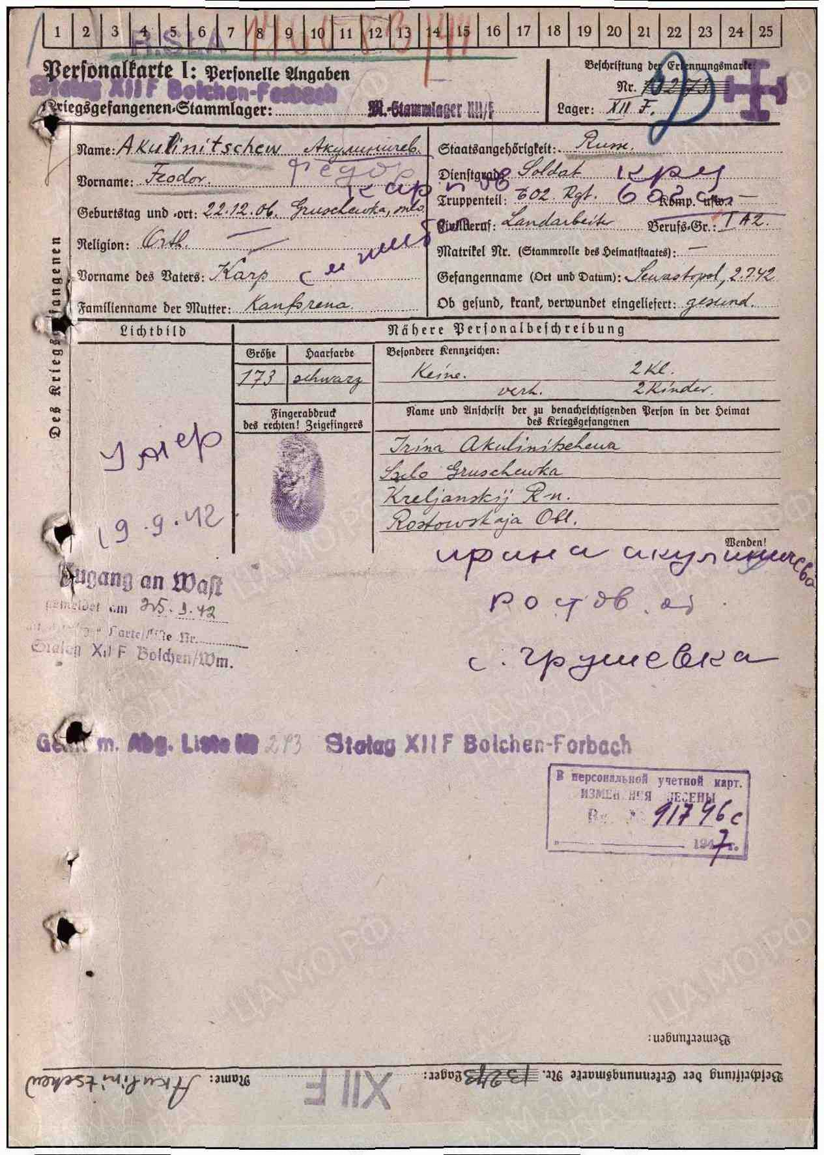  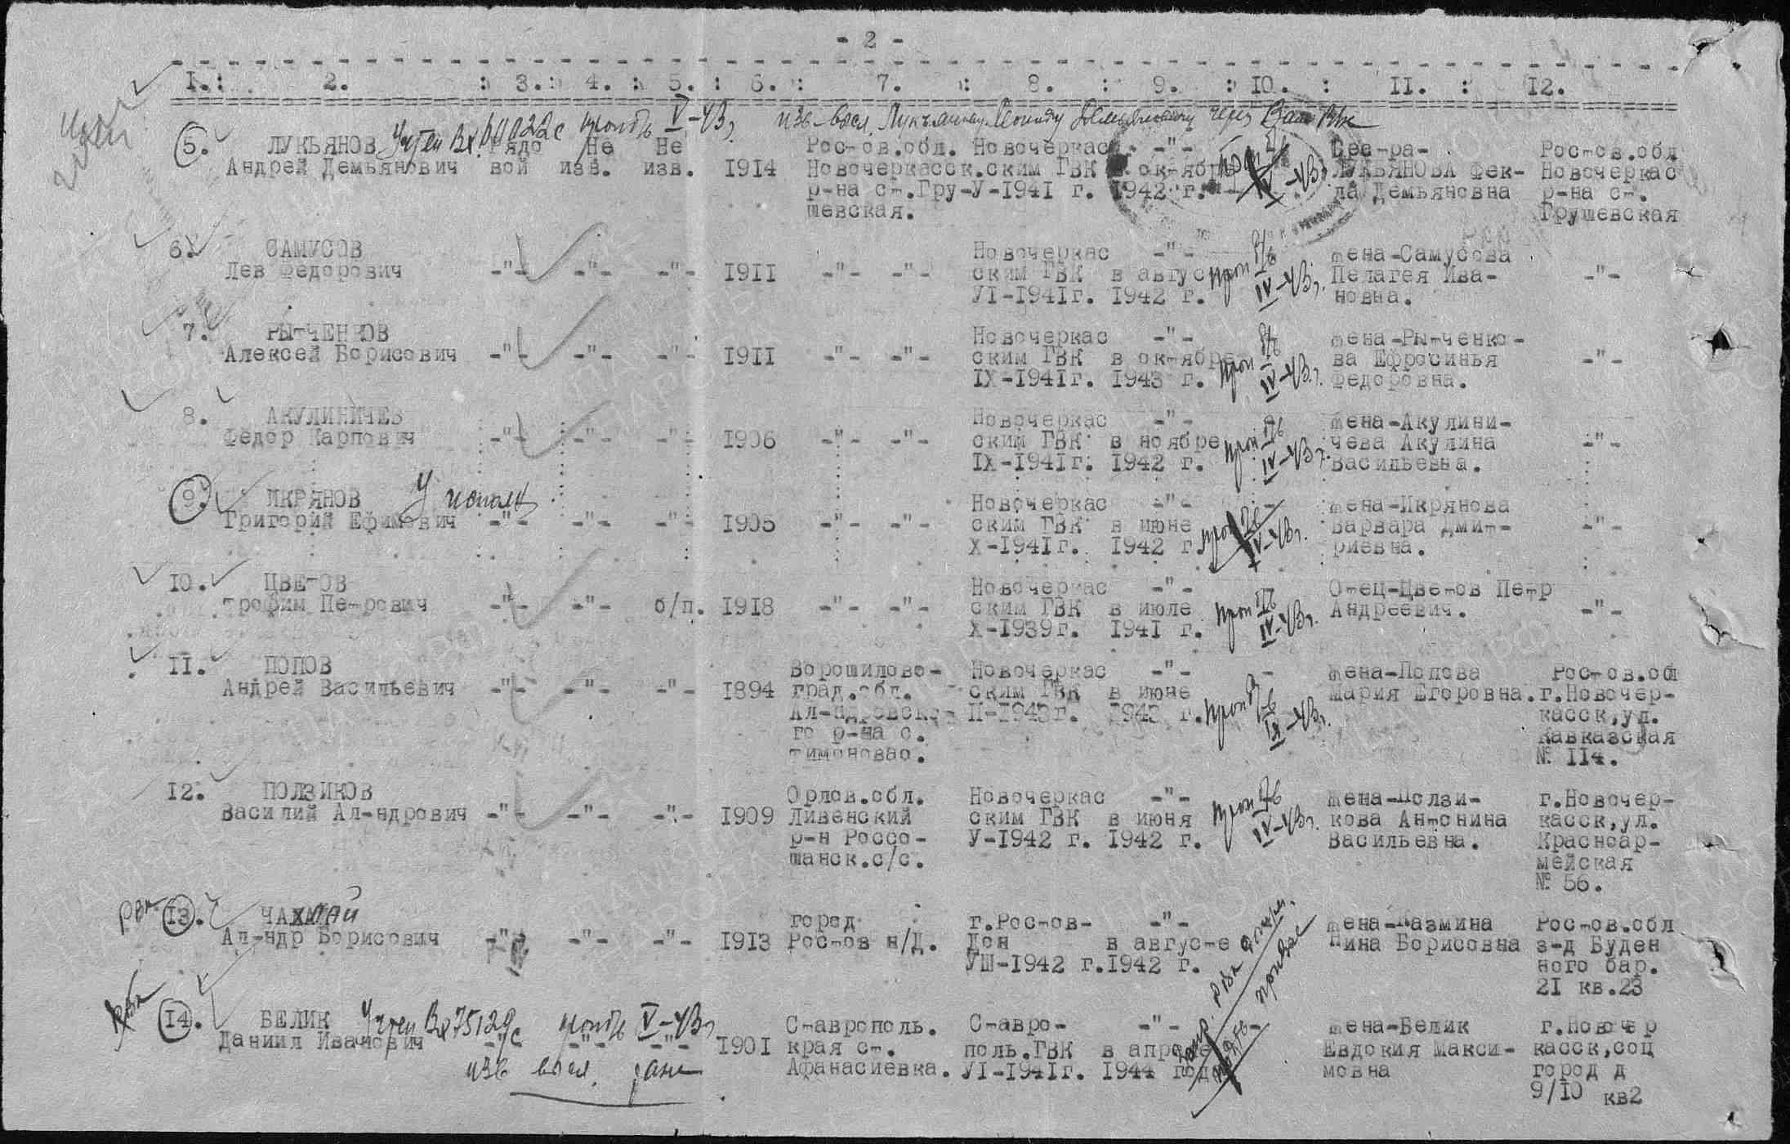
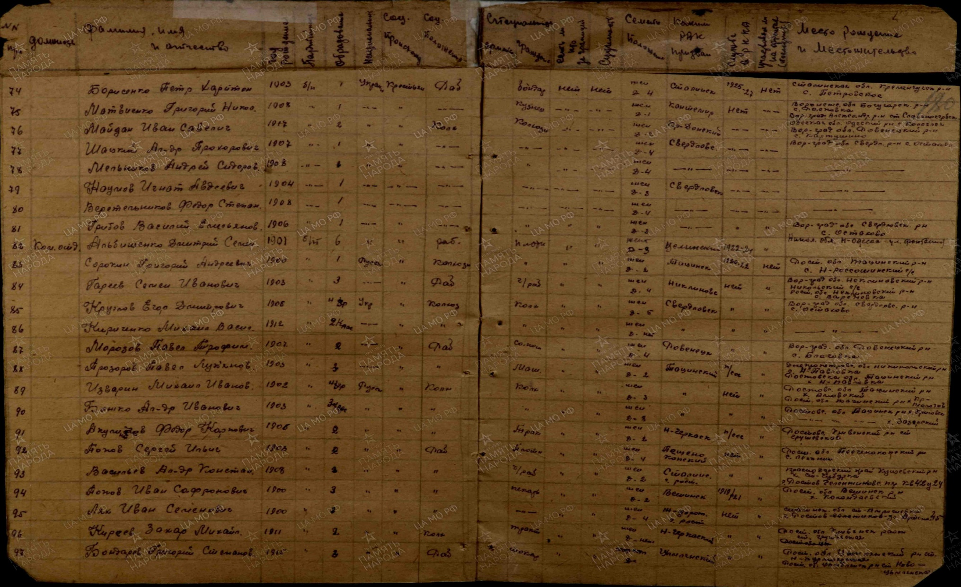

Альбаков
Иван Дмитриевич

Рядовой
Дата рождения  __.__.1914  Дата и место призыва  03.09.1941 Новочеркасский ГВК, Ростовская обл., г. Новочеркасск  Дата выбытия  __.05.1943  Причина выбытия  пропал без вести  Источник информации  ЦАМО  Номер фонда ист. информации  58  Номер описи ист. информации  977523  Номер дела ист. информации  114 | 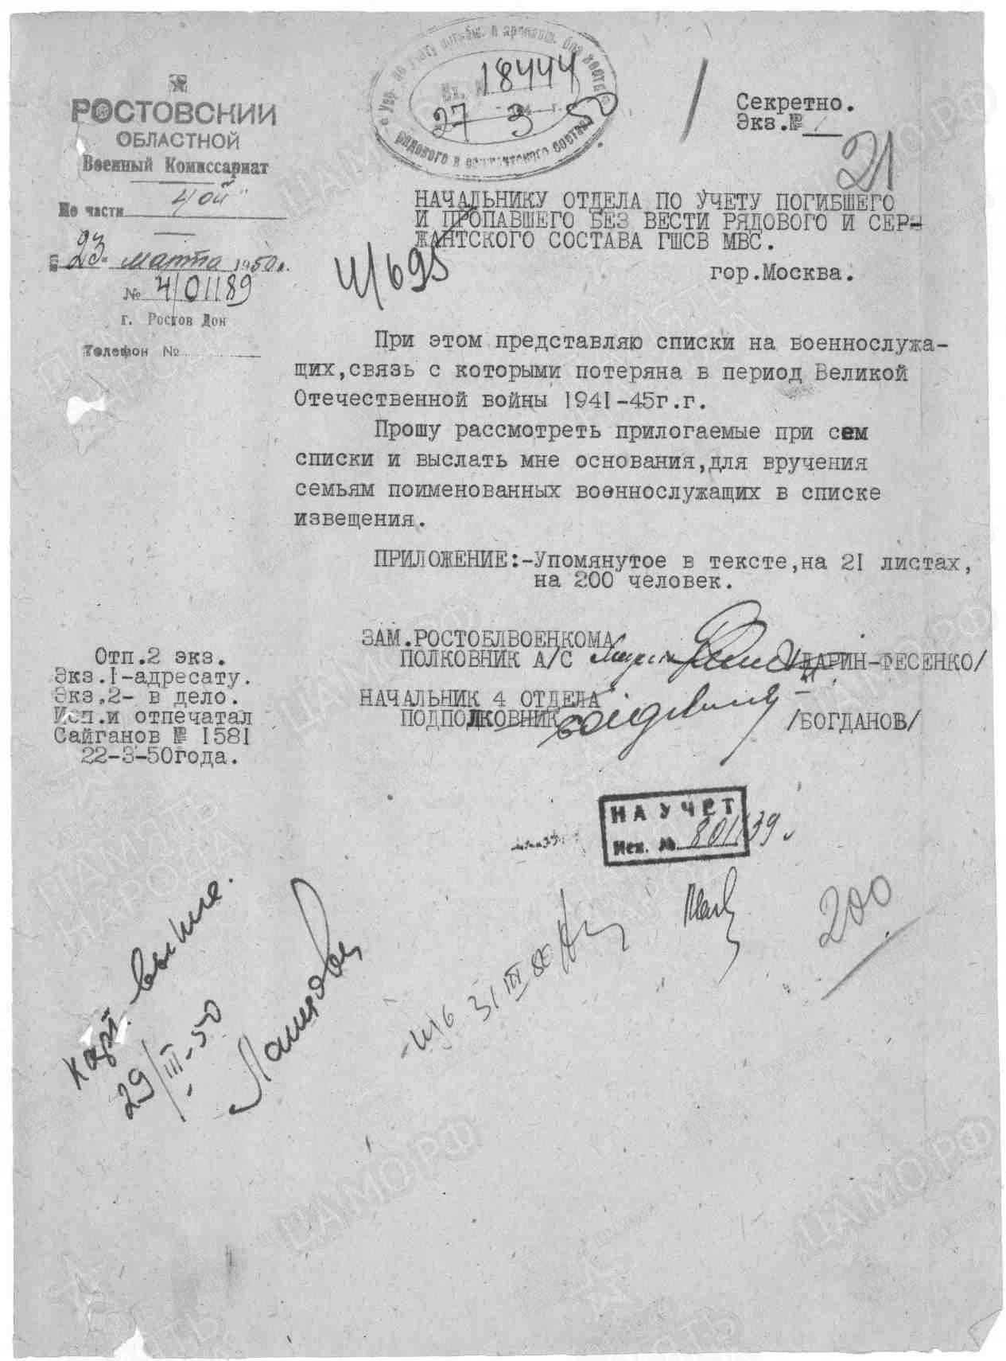

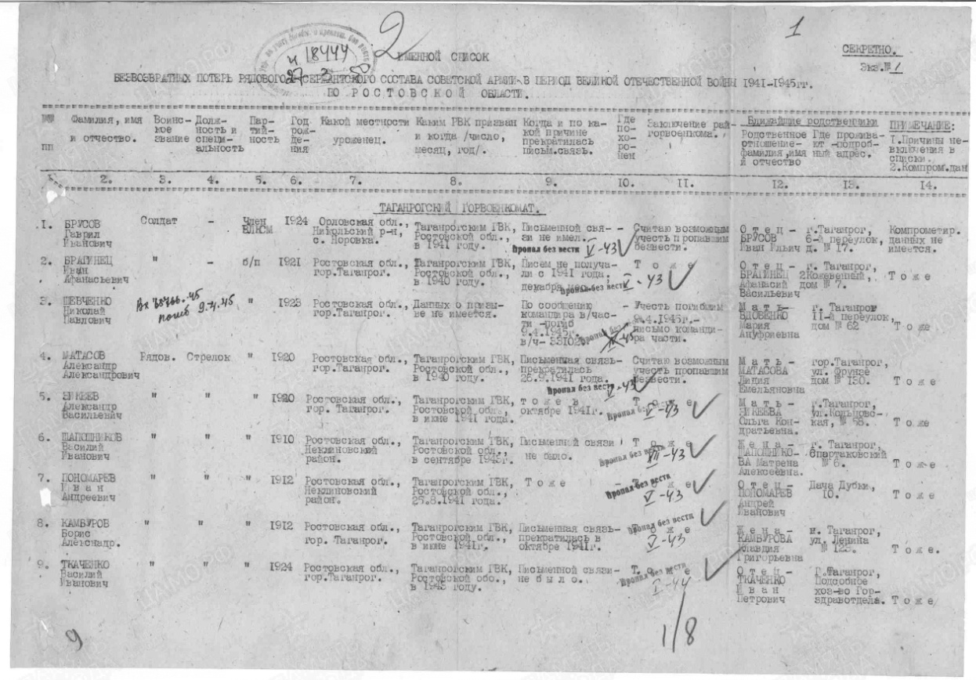

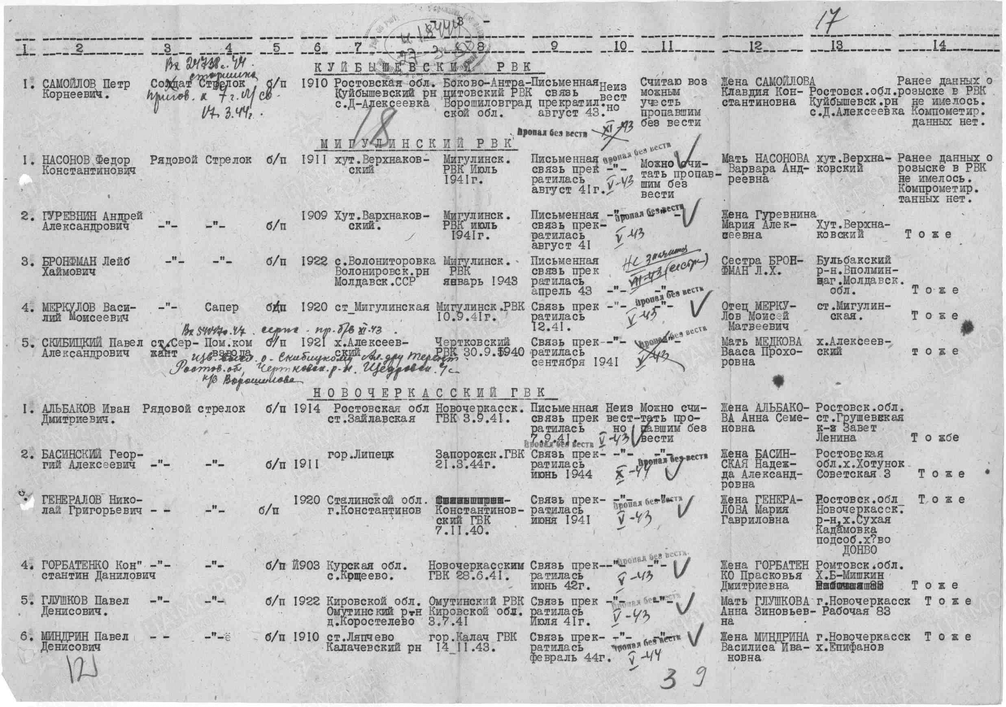

Андреев
Аким Михайлович

рядовой
Дата рождения  __.__.1901  Место рождения  Ростовская обл., Новочеркасский р-н, ст. Грушевская  Место призыва  Новочеркасский ГВК, Ростовская обл., г. Новочеркасск  Дата поступления на службу  __.__.1942  Архив  ЦАМО  Картотека  Картотека награждений  Расположение документа  шкаф 3, ящик 20  Дата рождения  __.__.1901  Место рождения  Ростовская обл., Новочеркасский р-н, ст. Грушевская  Место призыва  Новочеркасский ГВК, Ростовская обл., г. Новочеркасск  Воинская часть  15 мбр 4 мк 3 УкрФ( 15мбр, 4 мк, 3 УкрФ )  Дата поступления на службу  13.03.1942  Кто наградил  ДонВО( 15мбр, 4 мк, 3 УкрФ )  Наименование награды  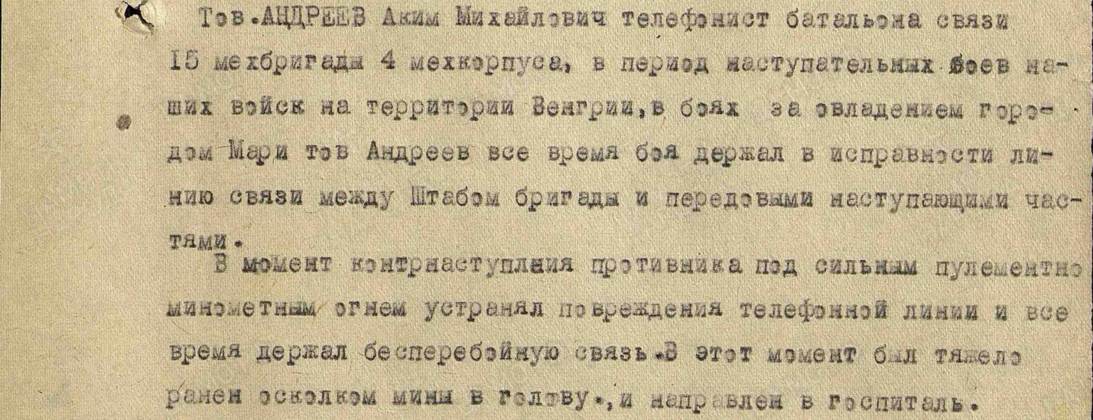 | 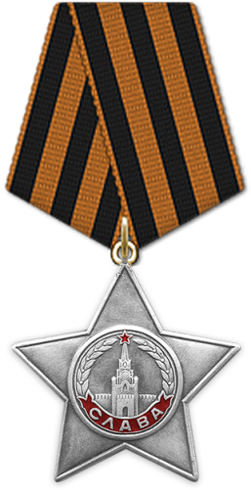Орден Славы III степени  Номер фонда ист. информации  33  Номер описи ист. информации  744809  Номер дела ист. информации  97; 15  Архив  ЦАМО

Приказ подразделения
№: 209/845 от: 30.05.1951
Издан: Президиум ВС СССР
Архив: ЦАМО
Фонд: 33
Опись: 744809
Ед.хранения: 15
№ записи: 80688601
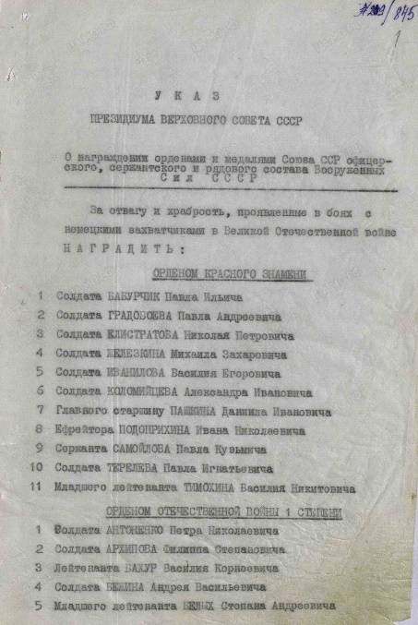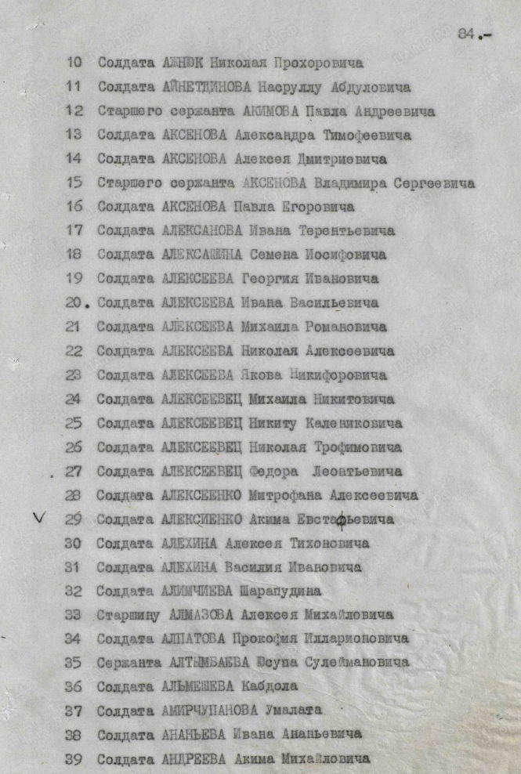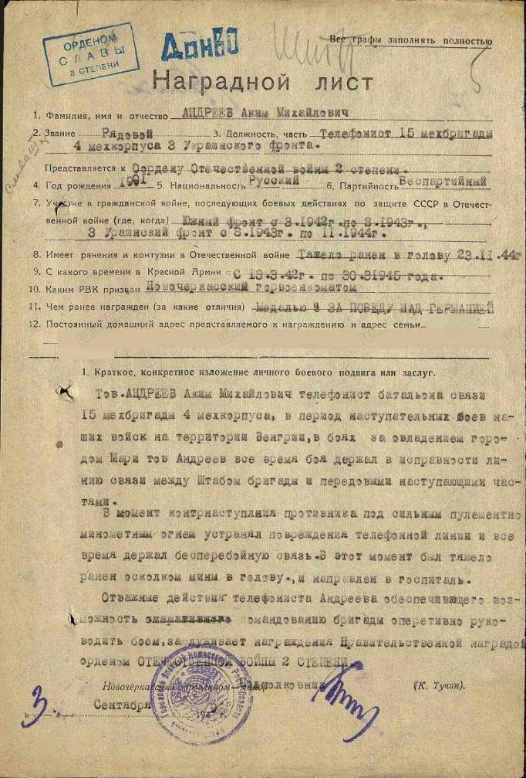

Балашев
Александр Сергеевич

Красноармеец
Дата рождения  __.__.1924  Место рождения  Ростовская обл., ст. Грушевская  Дата и место призыва  Новочеркасский РВК, Ростовская обл., Новочеркасский р-н  Последнее место службы  2 гв. мк 6 гв. мбр ( 2 гв. мк, 6 гв. мбр )  Дата выбытия  22.08.1943  Причина выбытия  убит  Первичное место захоронения  Ростовская обл., Успенский р-н, х. Маны, северо-восточнее, 1 км, братская могила  Источник информации  ЦАМО  Номер фонда ист. информации  58  Номер описи ист. информации  18001  Номер дела ист. информации  839  Информация о донесении  Номер донесения: 39976  Дата рождения  __.__.1924  Дата выбытия  22.08.1943  Страна захоронения  Россия  Регион захоронения  Ростовская обл.  Место захоронения  Матвеево-Курганский р-н, с.п. Малокирсановское, с. Латоново  Тип донесения: Донесения о безвозвратных потерях  Дата донесения: 07.10.1943  Название части: упр. 2 гв. мк | 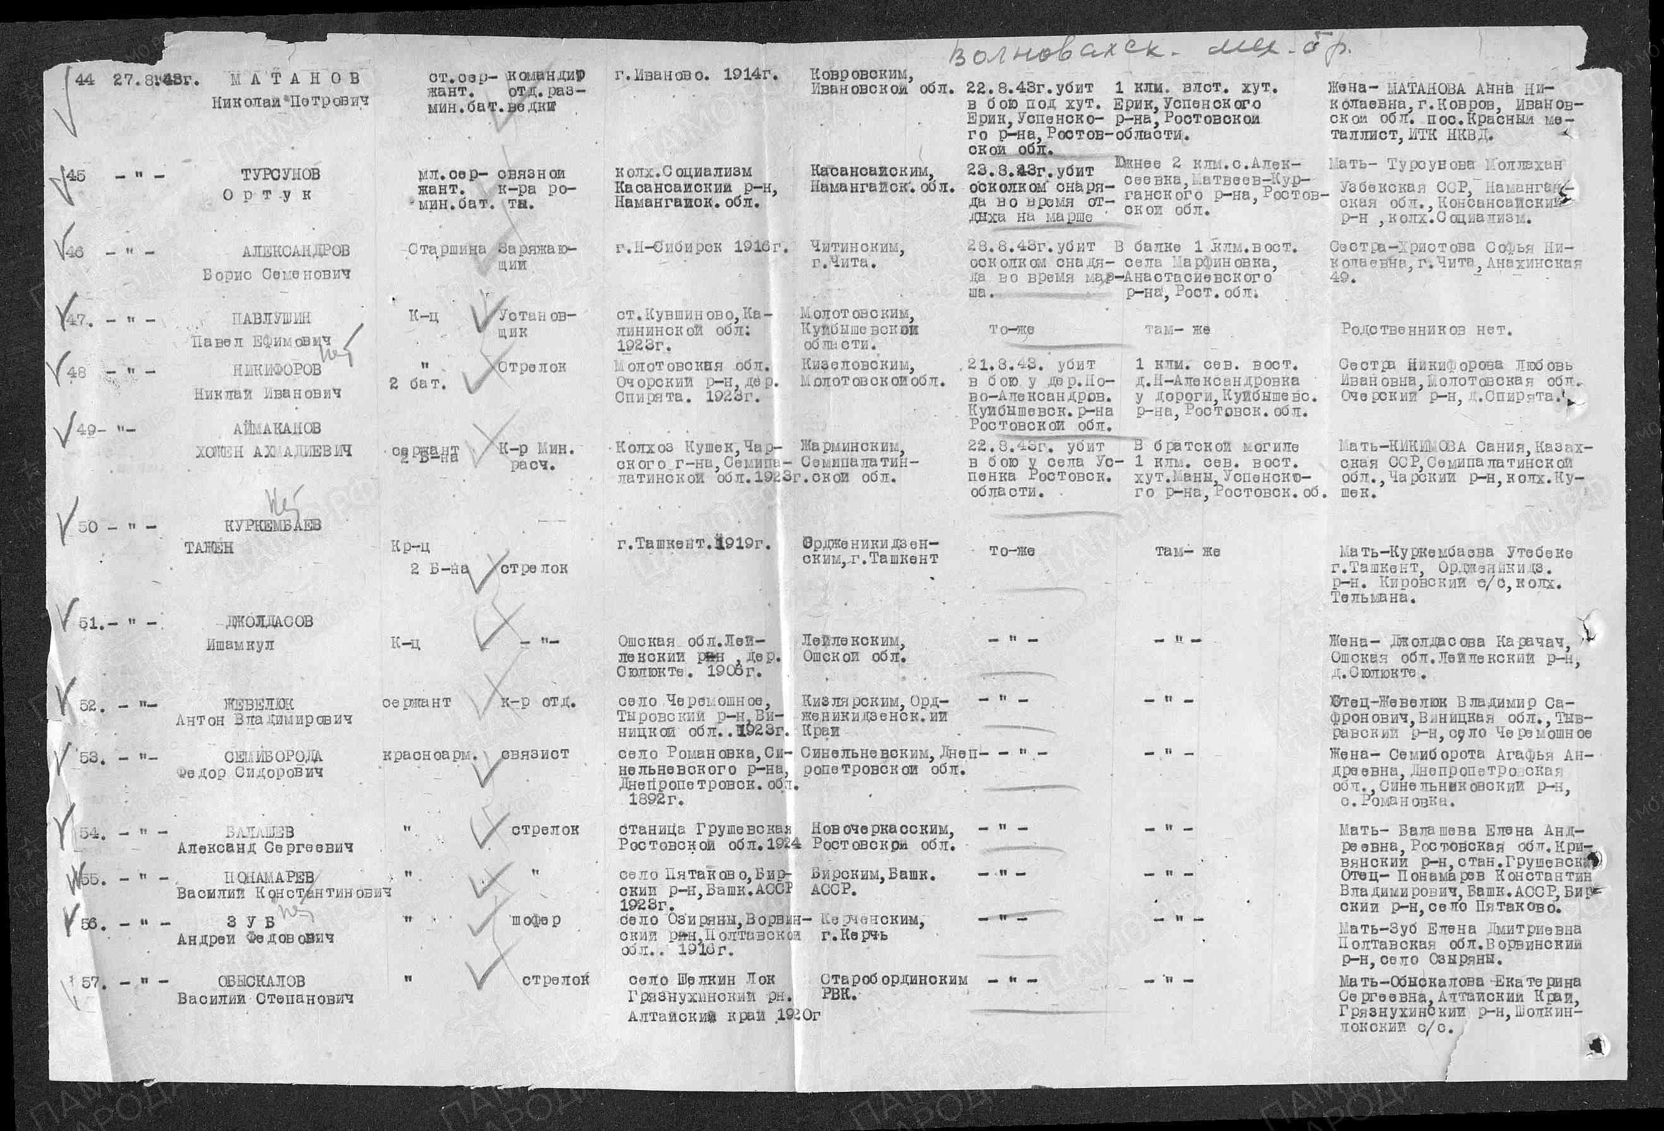  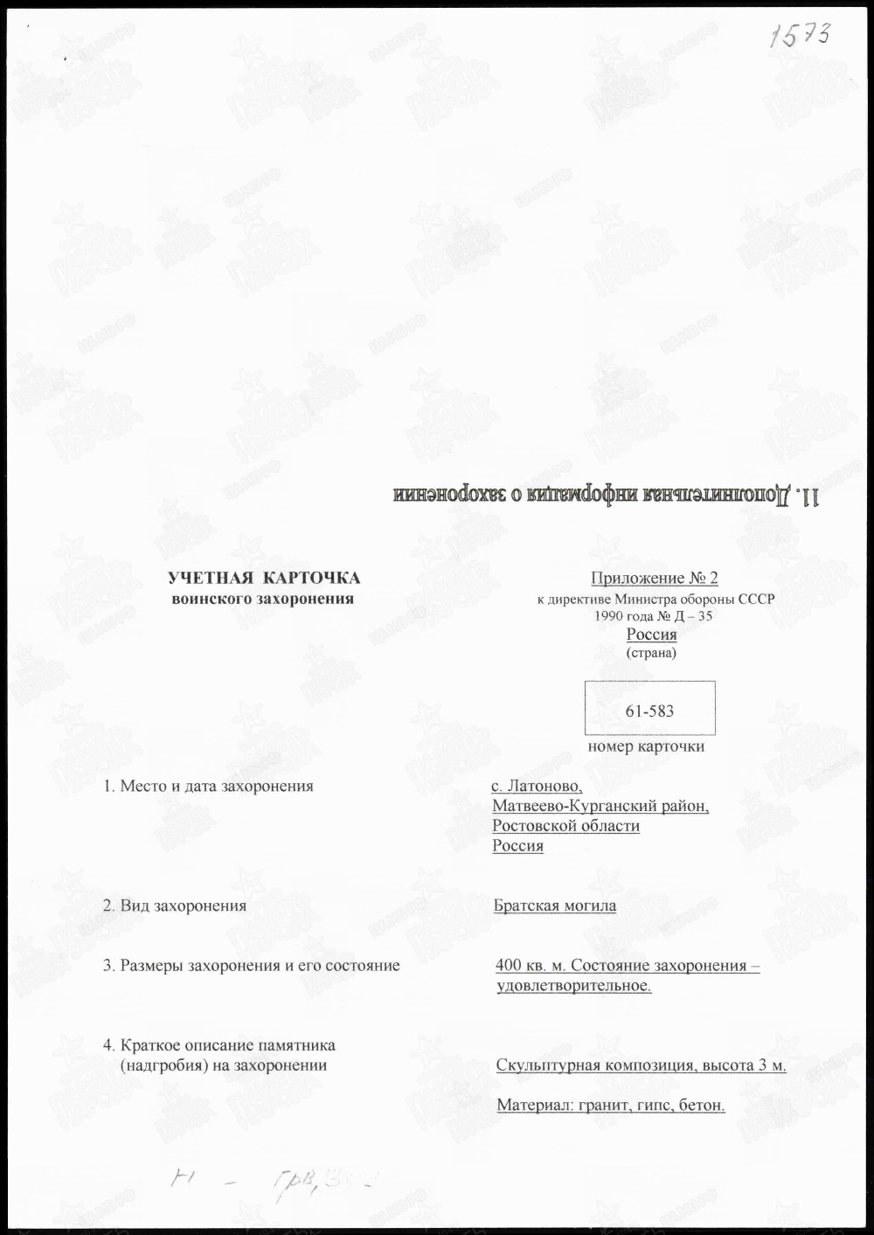

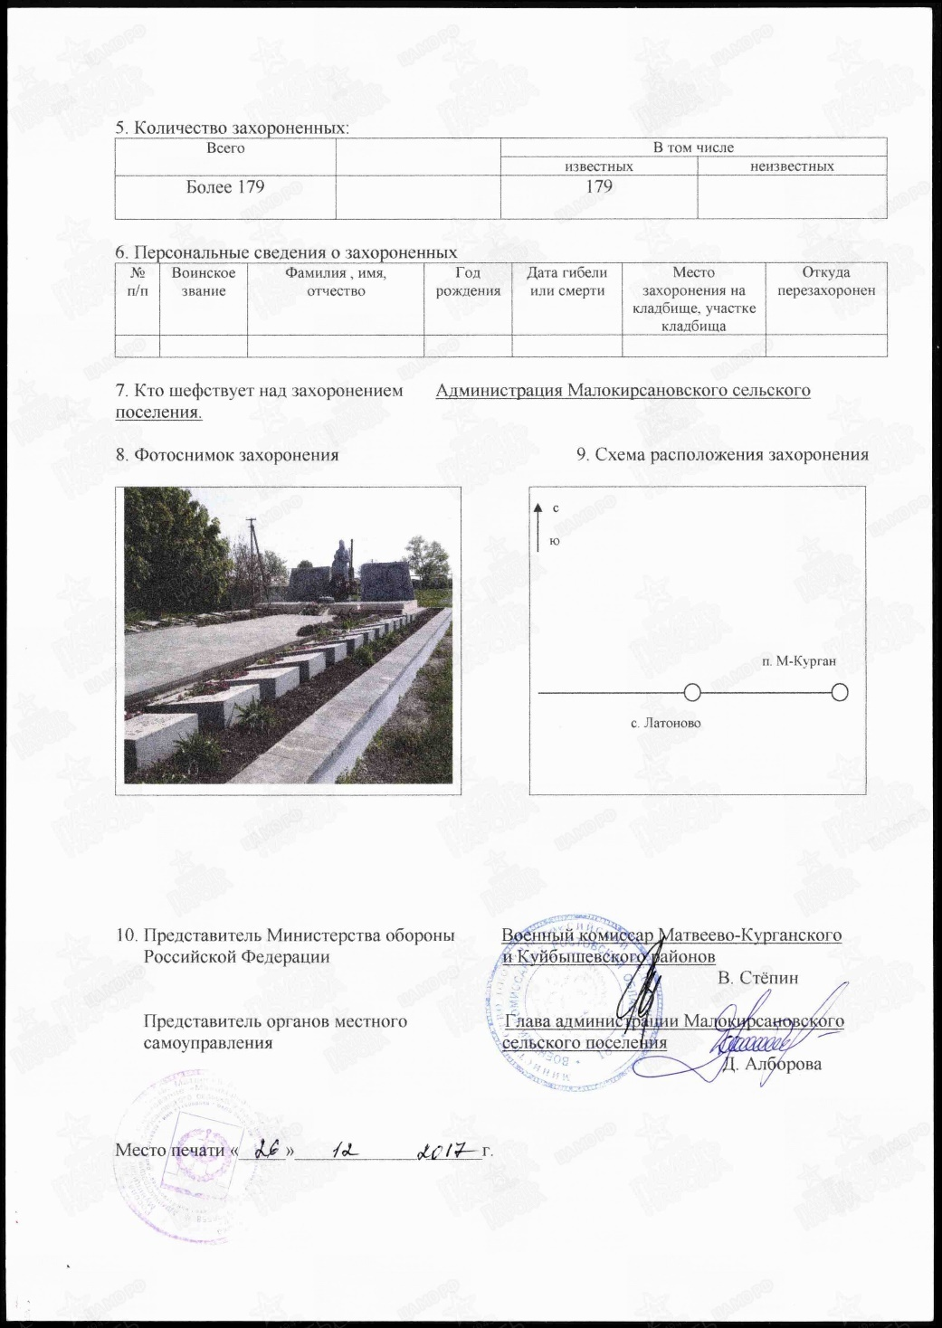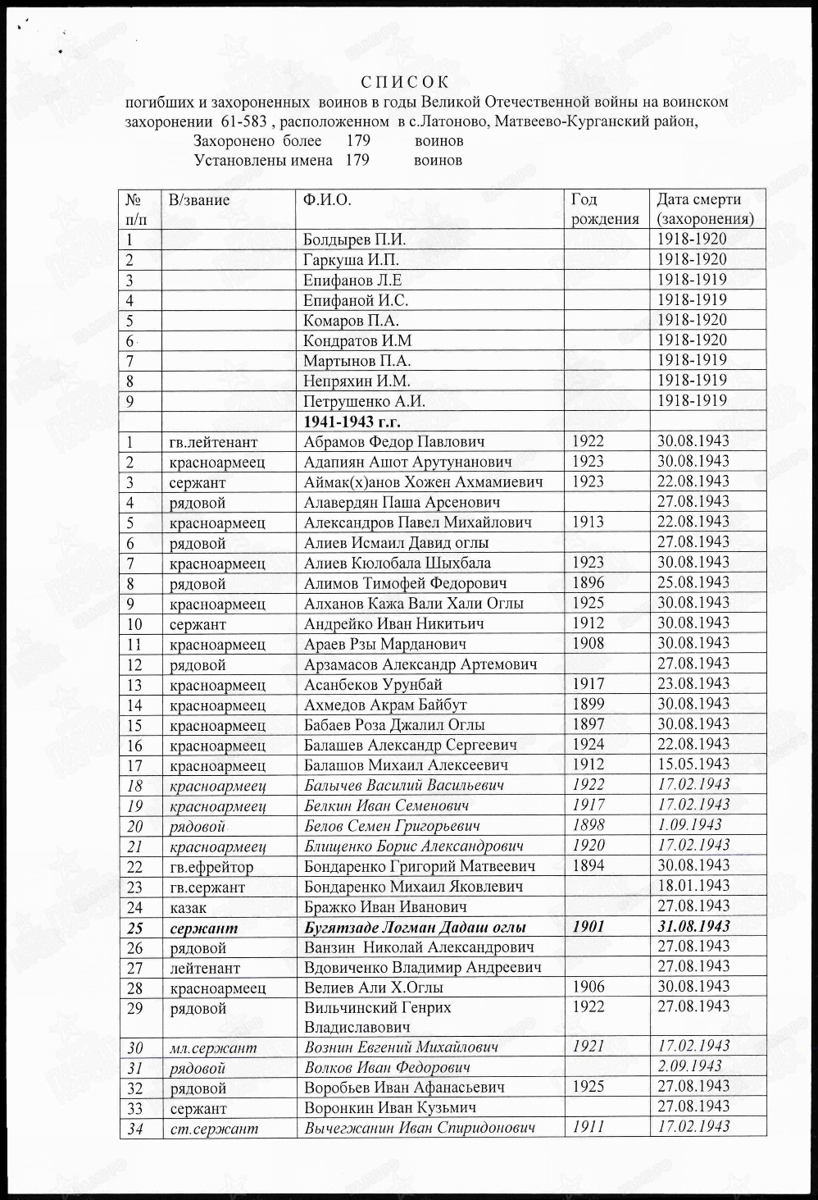
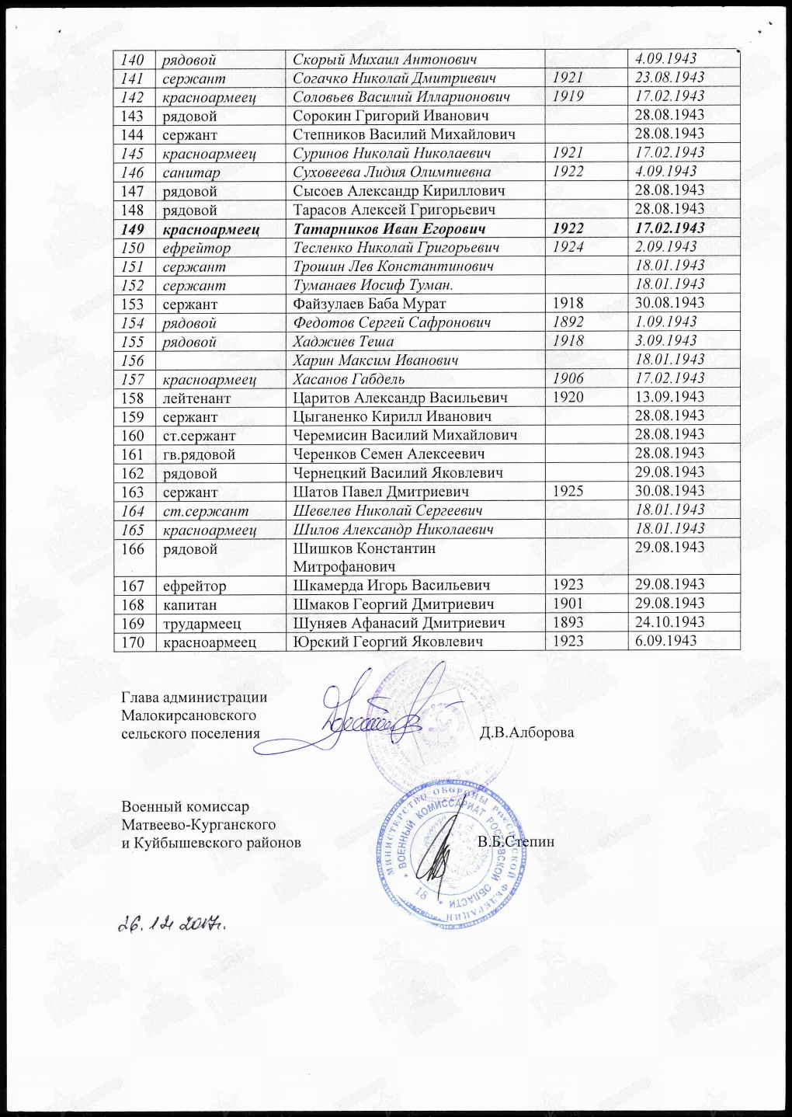

Балашов
Александр Сергеевич

Красноармеец
Дата рождения  __.__.1923  Место рождения  Ростовская обл., г. Новочеркасск, станица Грушевская  Дата и место призыва  Новочеркасский РВК, Ростовская обл., Новочеркасский р-н  Последнее место службы  СталФ ОТ 2 погран. полк ( 2 погран. полк, 1 УкрФ ОТ, 4 отд-е, СталФ )  Дата выбытия  Между 10.07.1942 и 31.07.1942  Причина выбытия  пропал без вести  Место выбытия  Сталинградская обл.  Источник информации  РГВА  Номер фонда ист. информации  32925  Номер описи ист. информации  1  Номер дела ист. информации  398a  Информация о донесении  Тип донесения: Донесения о безвозвратных потерях  Дата донесения: 03.01.1943  Название части: 1 УкрФ ОТ 4 отд-е | 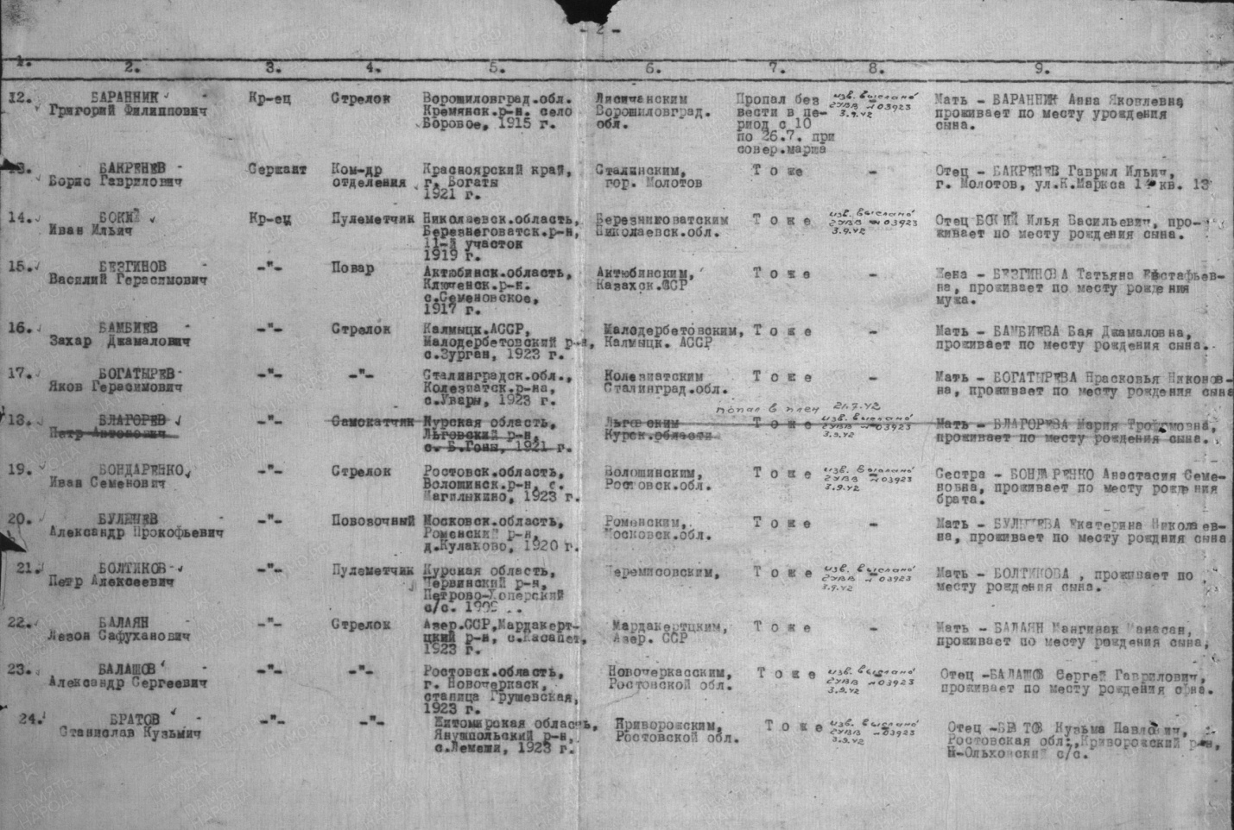

Балашов
Федор Васильевич

Рядовой
Дата рождения  __.__.1920  Дата и место призыва  __.__.1940 Новочеркасский ГВК, Ростовская обл., г. Новочеркасск  Дата выбытия  __.04.1943  Причина выбытия  пропал без вести  Источник информации  ЦАМО  Номер фонда ист. информации  58  Номер описи ист. информации  977521  Номер дела ист. информации  611  Информация о донесении  Номер донесения: 47607  Тип донесения: Донесения послевоенного периода  Дата донесения: 16.08.1948  Название части: ростовский ОВК | 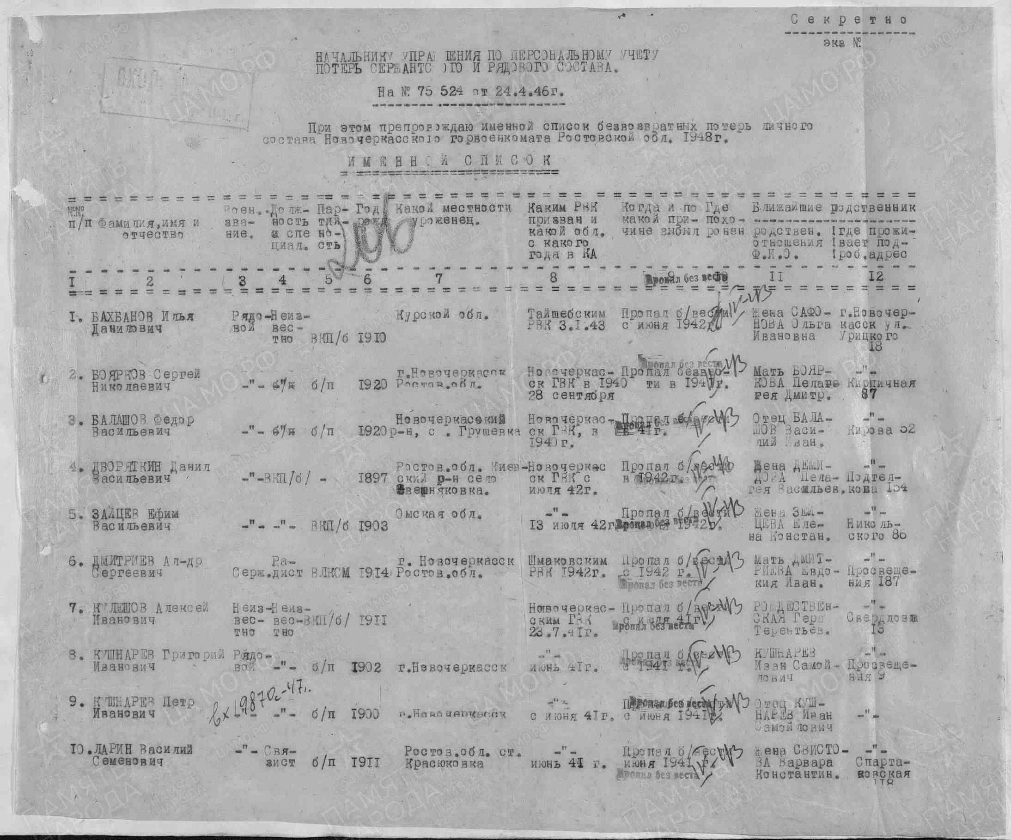
Баландин
Иван Павлович

Красноармеец
Дата рождения  __.__.1896  Место рождения  Ростовская обл., Новочеркасский р-н  Дата и место призыва  Новочеркасский ГВК, Ростовская обл., г. Новочеркасск  Последнее место службы  штаб 275 сд ( 275 сд )  Дата выбытия  31.08.1942  Причина выбытия  пропал без вести  Место выбытия  Кабардино-Балкарская АССР  Источник информации  ЦАМО  Информация о донесении  Номер донесения: 28466  Тип донесения: Донесения о безвозвратных потерях  Дата донесения: 19.10.1942  Название части: штаб 275 сд | 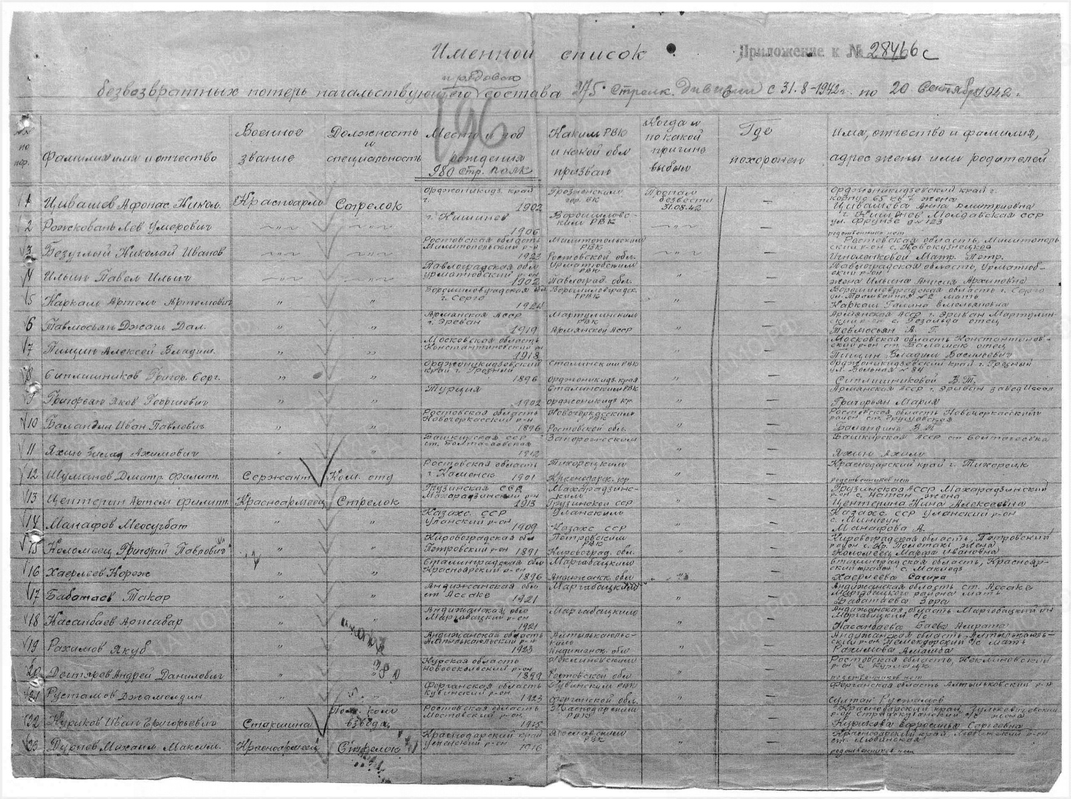
Бандурин
Ефим Семенович

Красноармеец
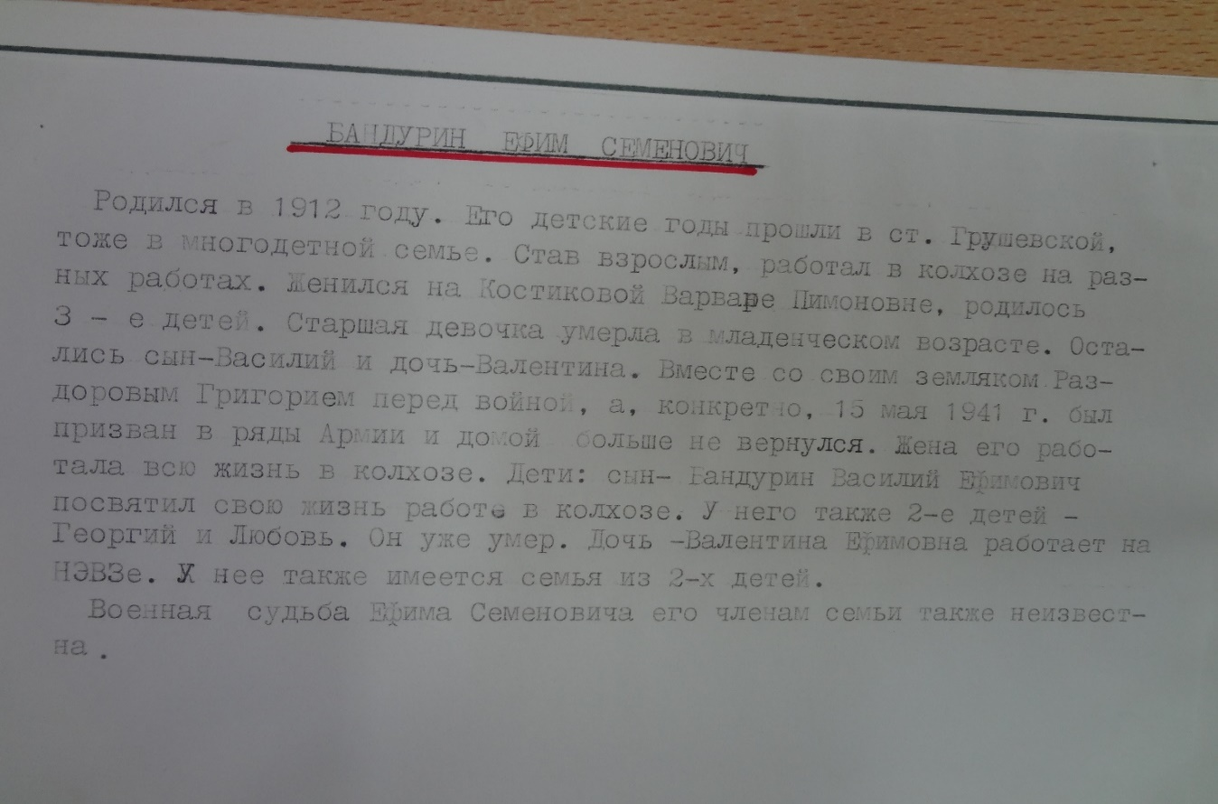 | 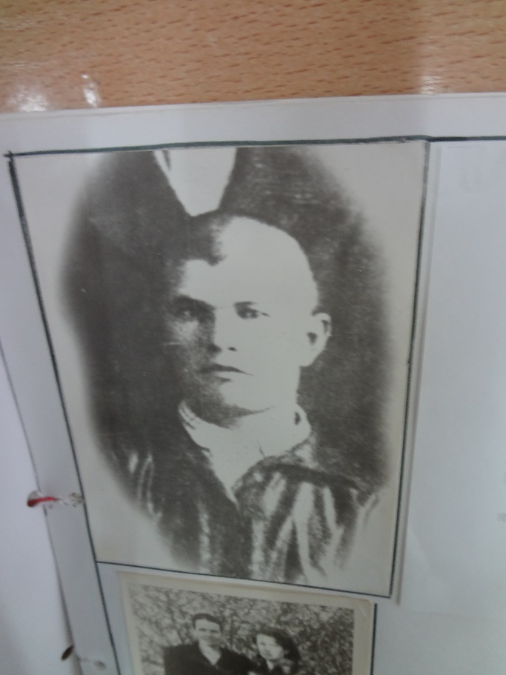
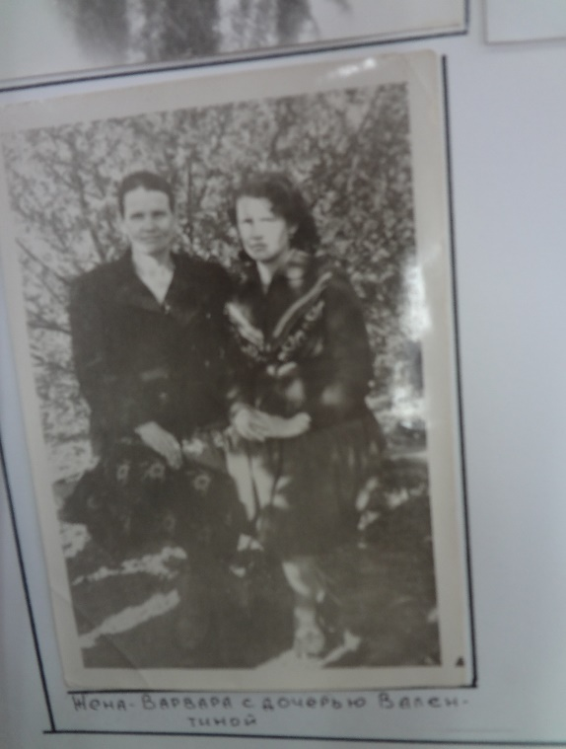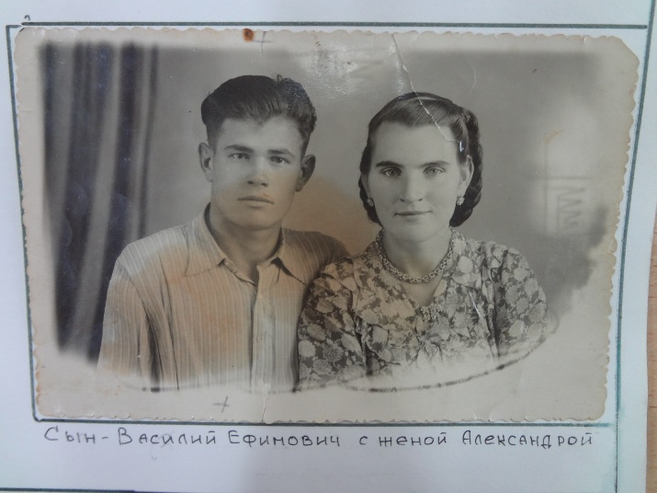

Дата рождения

__.__.1913

Дата и место призыва

23.06.1941 Новочеркасский ГВК, Ростовская обл., г. Новочеркасск

Дата выбытия

__.12.1943

Причина выбытия

пропал без вести

Источник информации

ЦАМО

Номер фонда ист. информации

58

Номер описи ист. информации

977520

Номер дела ист. информации

609
Информация о донесении
Номер донесения: 54656
Тип донесения: Донесения послевоенного периода
Дата донесения: 28.07.1947
Название части: новочеркасский ГВК ростовской обл.

Барбаянов
Дмитрий Александрович

Рядовой
Дата рождения  __.__.1926  Место рождения  Ростовская обл., Аксайский р-н, ст. Грушевская  Дата и место призыва  27.07.1943 Новочеркасский ГВК, Ростовская обл., г. Новочеркасск  Дата выбытия  __.10.1943  Причина выбытия  пропал без вести  Источник информации  ЦАМО  Номер фонда ист. информации  58  Номер описи ист. информации  A-24706  Номер дела ист. информации  1 | 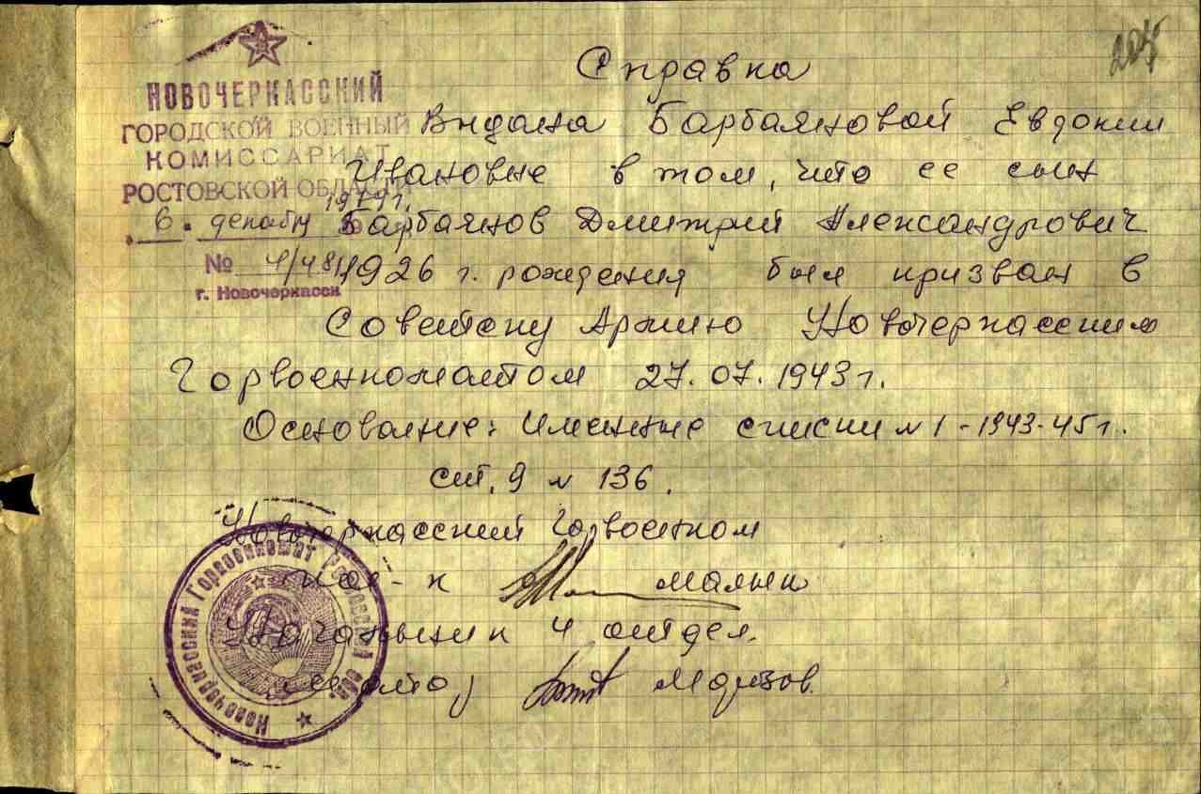

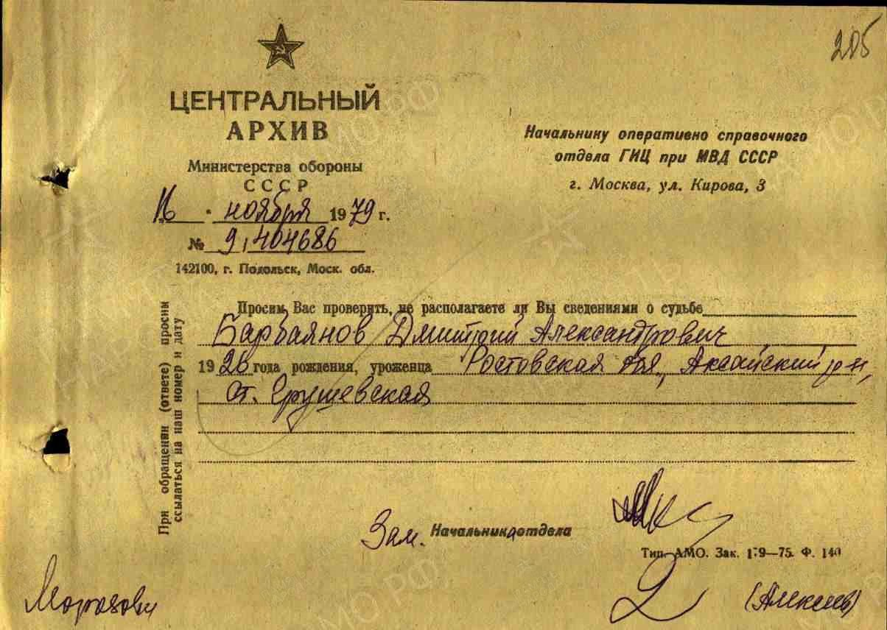

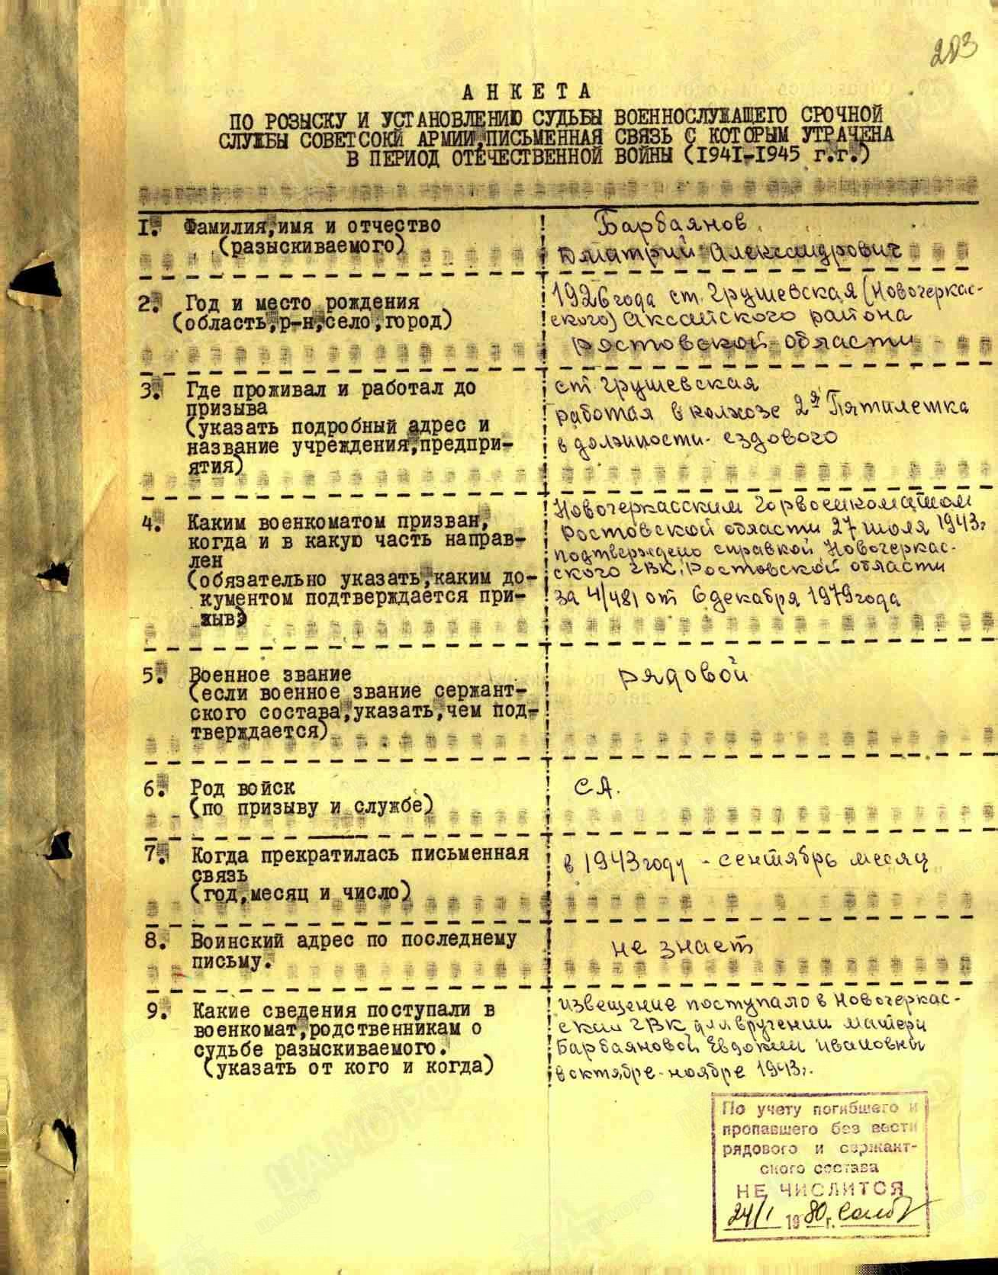
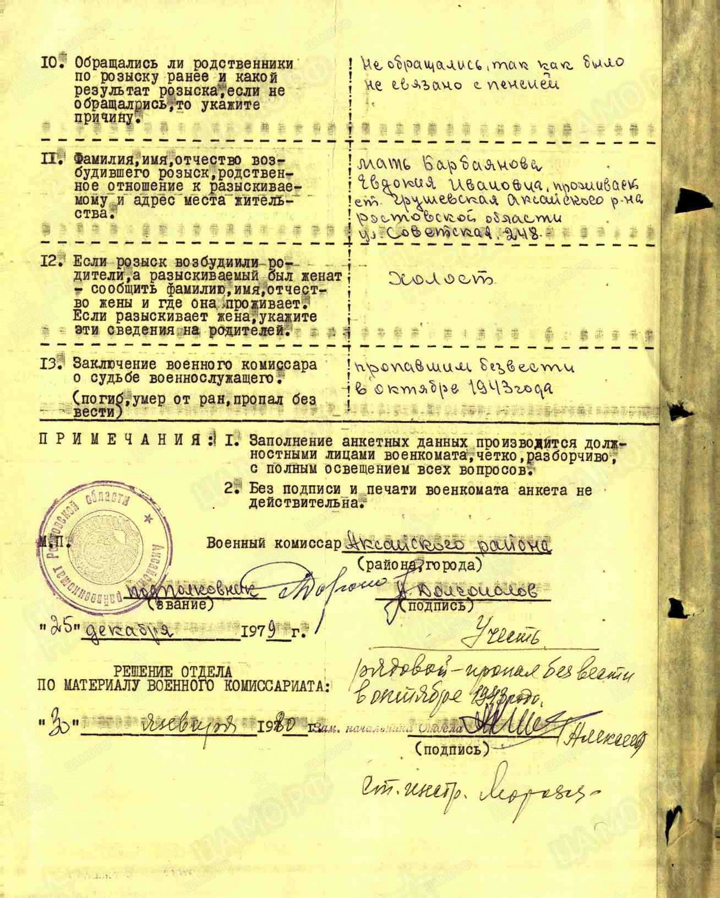
Бандурин
Андрей Ипполитович в т. 354

Красноармеец
Дата рождения  __.__.1897  Место рождения  Ростовская обл., Кривянский р-н  Дата и место призыва  Новочеркасский РВК, Ростовская обл., Новочеркасский р-н  Последнее место службы  24 гв. сд ( 24 гв. сд )  Дата выбытия  31.07.1943  Причина выбытия  убит  Первичное место захоронения  Ростовская обл., Куйбышевский р-н, с. Степановка  Источник информации  ЦАМО  Номер фонда ист. информации  58  Номер описи ист. информации  18001  Номер дела ист. информации  669  Информация о донесении  Номер донесения: 29626  Тип донесения: Донесения о безвозвратных потерях  Дата донесения: 17.08.1943  Название части: 24 гв. сд | 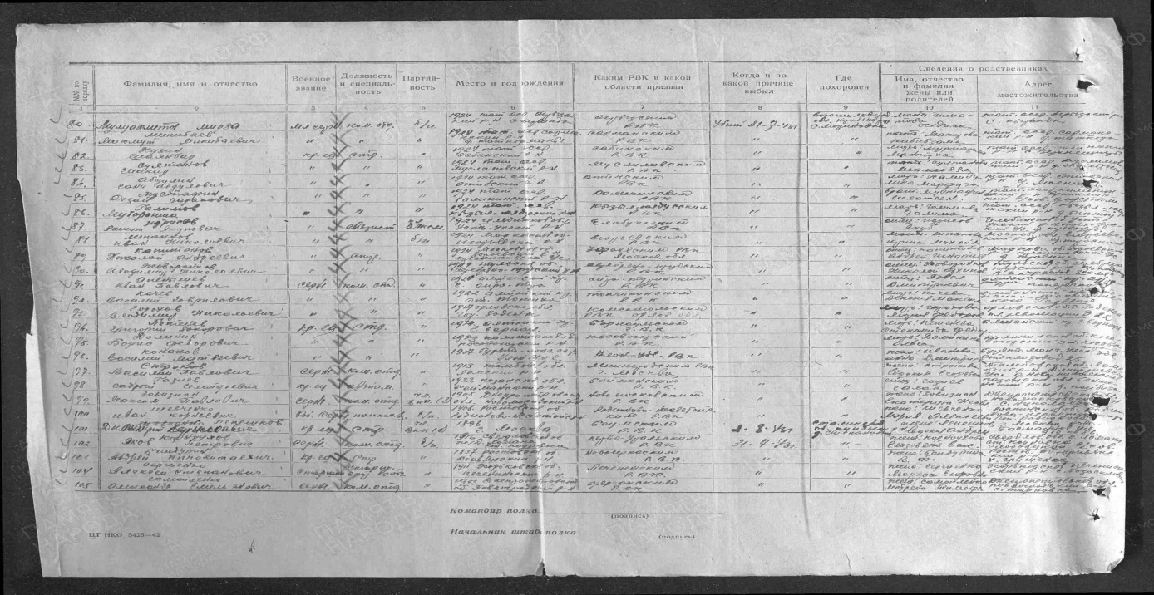
Барбаянов
Алексей Матвеевич
Год рождения: __.__.1902  1942  Донесения о потерях  Барбаянов Алексей Матвеевич  Донесение о безвозвратных потерях  Барбаянов Алексей Матвеевич  Документ, уточняющий потери  Дата рождения: __.__.1902  Дата и место призыва: 23.08.1941 Новочеркасский ГВК, Ростовская обл., г. Новочеркасск  Воинское звание: красноармеец  Дата выбытия: 28.08.1942  Причина выбытия: пропал без вести  Информация об архиве+Источник информации: ЦАМО  Фонд ист. информации: 58  Опись ист. информации: 977520  Дело ист. информации: 984  942  Донесения о потерях  БАРБАЯНОВ Алексей Матвеевич  Печатная Книга Памяти  Дата рождения: __.__.1902  Дата выбытия: 25.08.1942  Информация об архиве+  Источник информации: Книга памяти. Ростовская область. Том 16 | 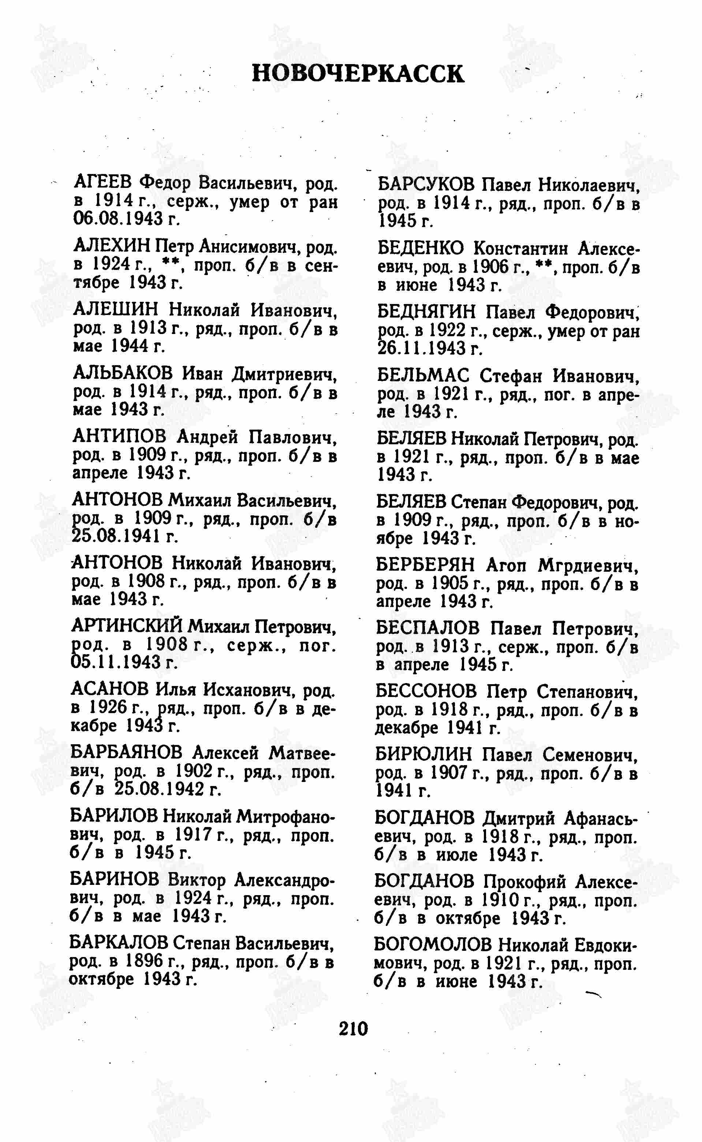
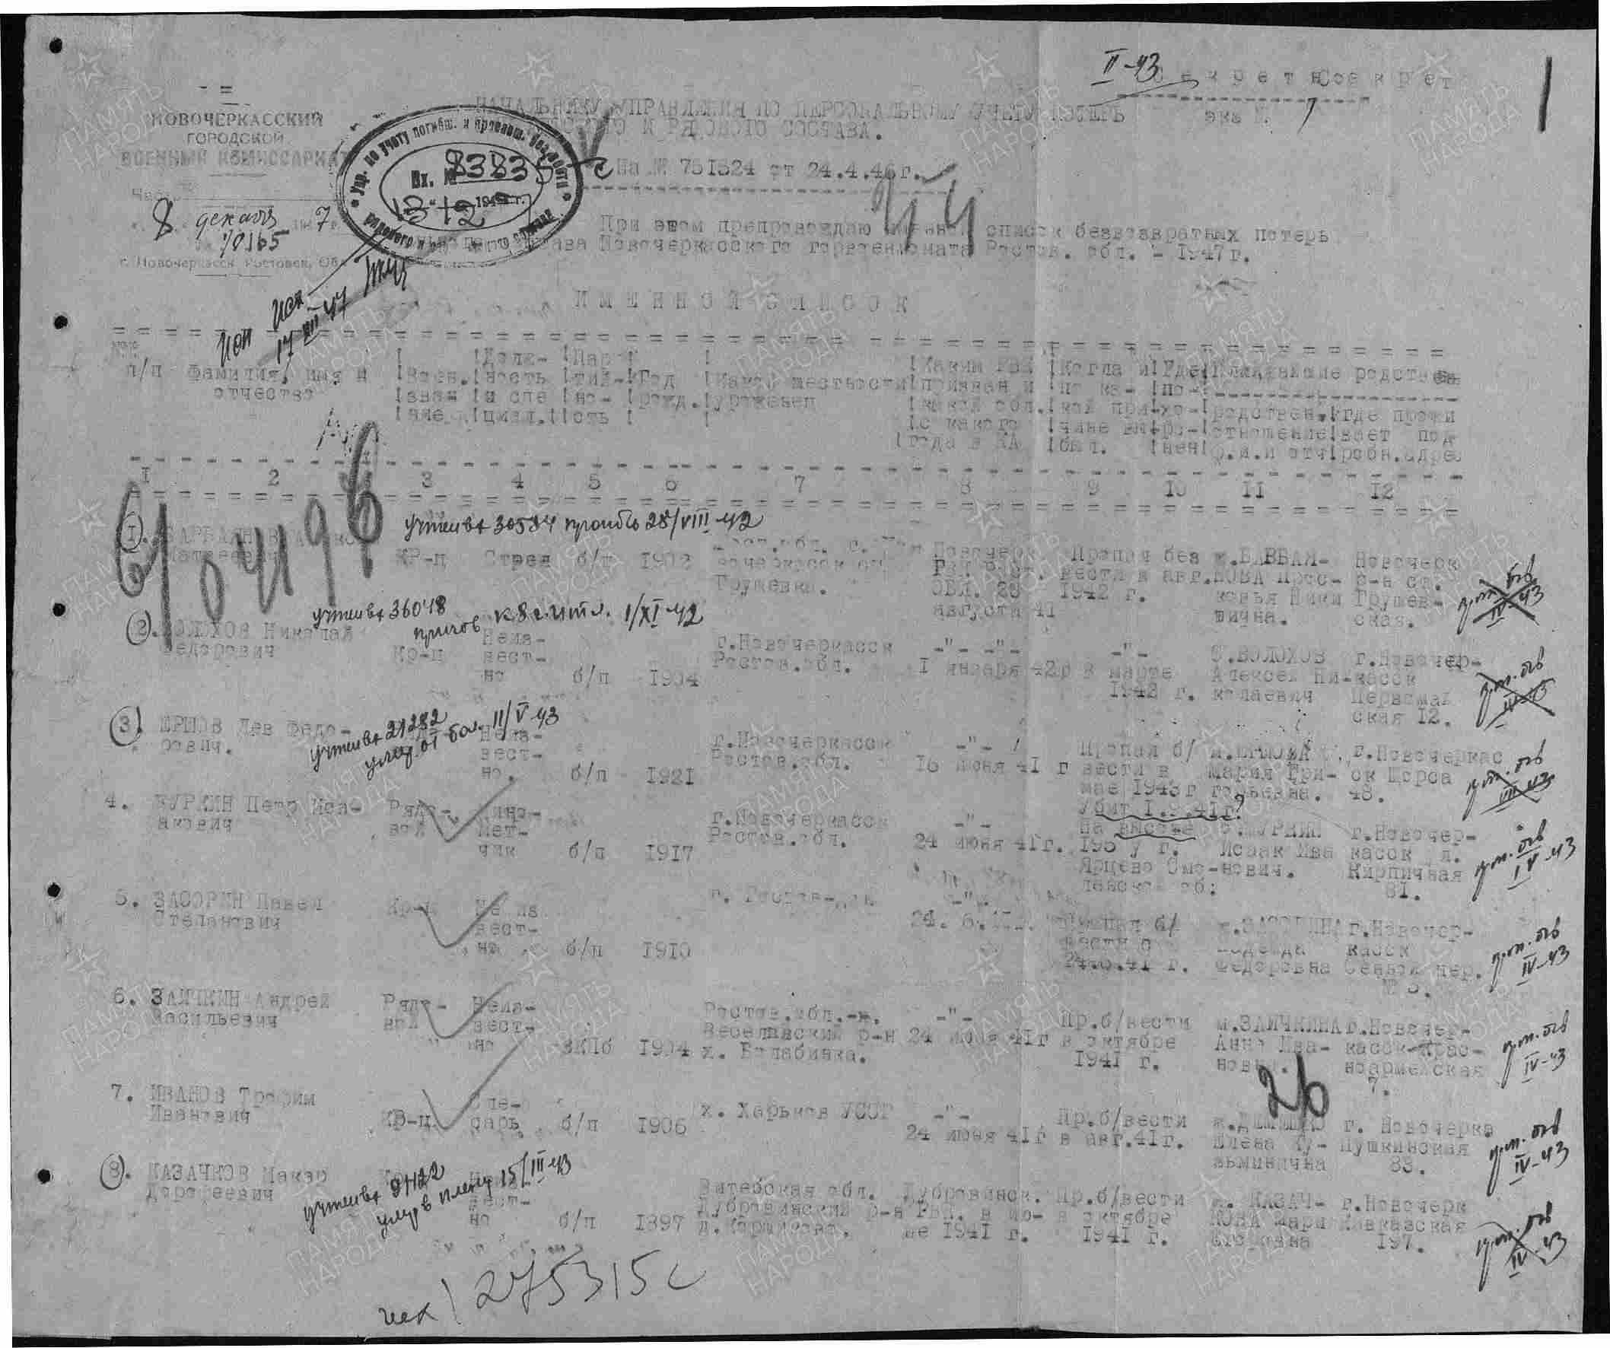

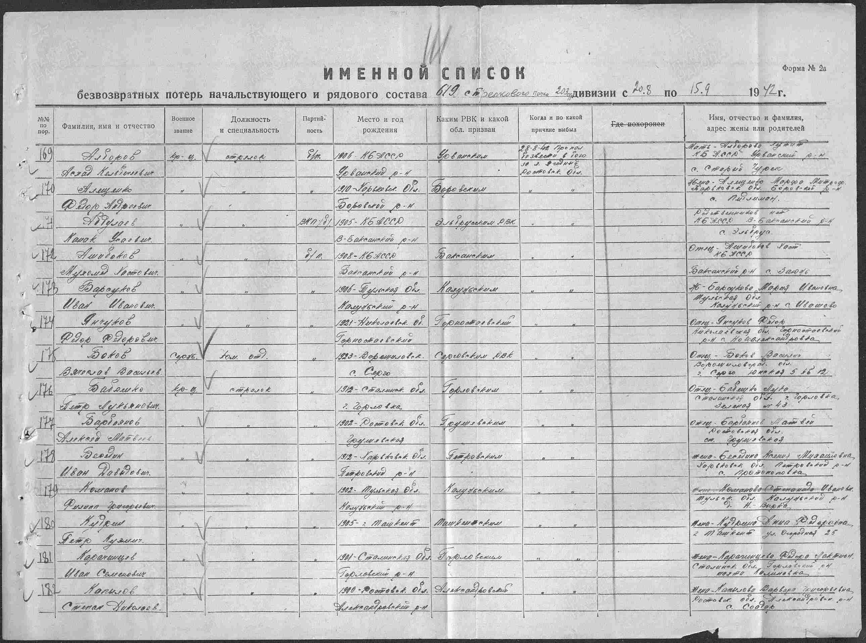

Барбаянов (Борбоянов)
Василий Михайлович
Год рождения: __.__.1913  Упоминается в 2 документах, как:  Борбоянов, Барбаянов (Борбоянов)  Документы о награждении  Барбаянов (Борбоянов) Василий Михайлович  Картотека награждений  Борбоянов Василий Михайлович  Дата рождения: __.__.1913  Дата поступления на службу: 20.07.1941  Место призыва: Новочеркасский РВК, Ростовская обл., Новочеркасский р-н  Воинское звание: красноармеец  Воинская часть: 747 сп 172 сд 1 УкрФ  Даты подвига: 15.02.1945  Наименование награды: Орден Красной Звезды  Приказ подразделения  №: 22/н от: 11.03.1945  Издан: 172 сд 1 Украинского фронта  Информация об архиве -  Архив: ЦАМО  Фонд ист. информации: 33  Опись ист. информации: 690306  Дело ист. информации: 2501  Дата рождения: __.__.1913  Место рождения: Ростовская обл., Новочеркасский р-н, ст. Грушевская  Дата поступления на службу: __.__.1941  Воинское звание: мл. сержант  Картотека: Картотека награждений  Информация об архиве -  Архив: ЦАМО  Расположение документа: шкаф 7, ящик 25 |   Орден Красной Звезды  Наградной документ  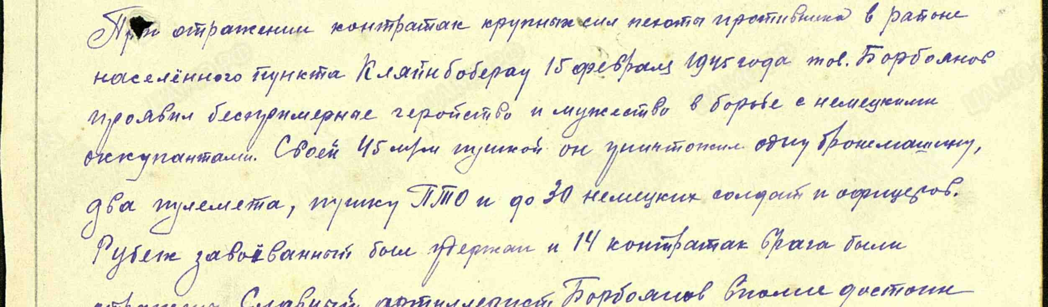
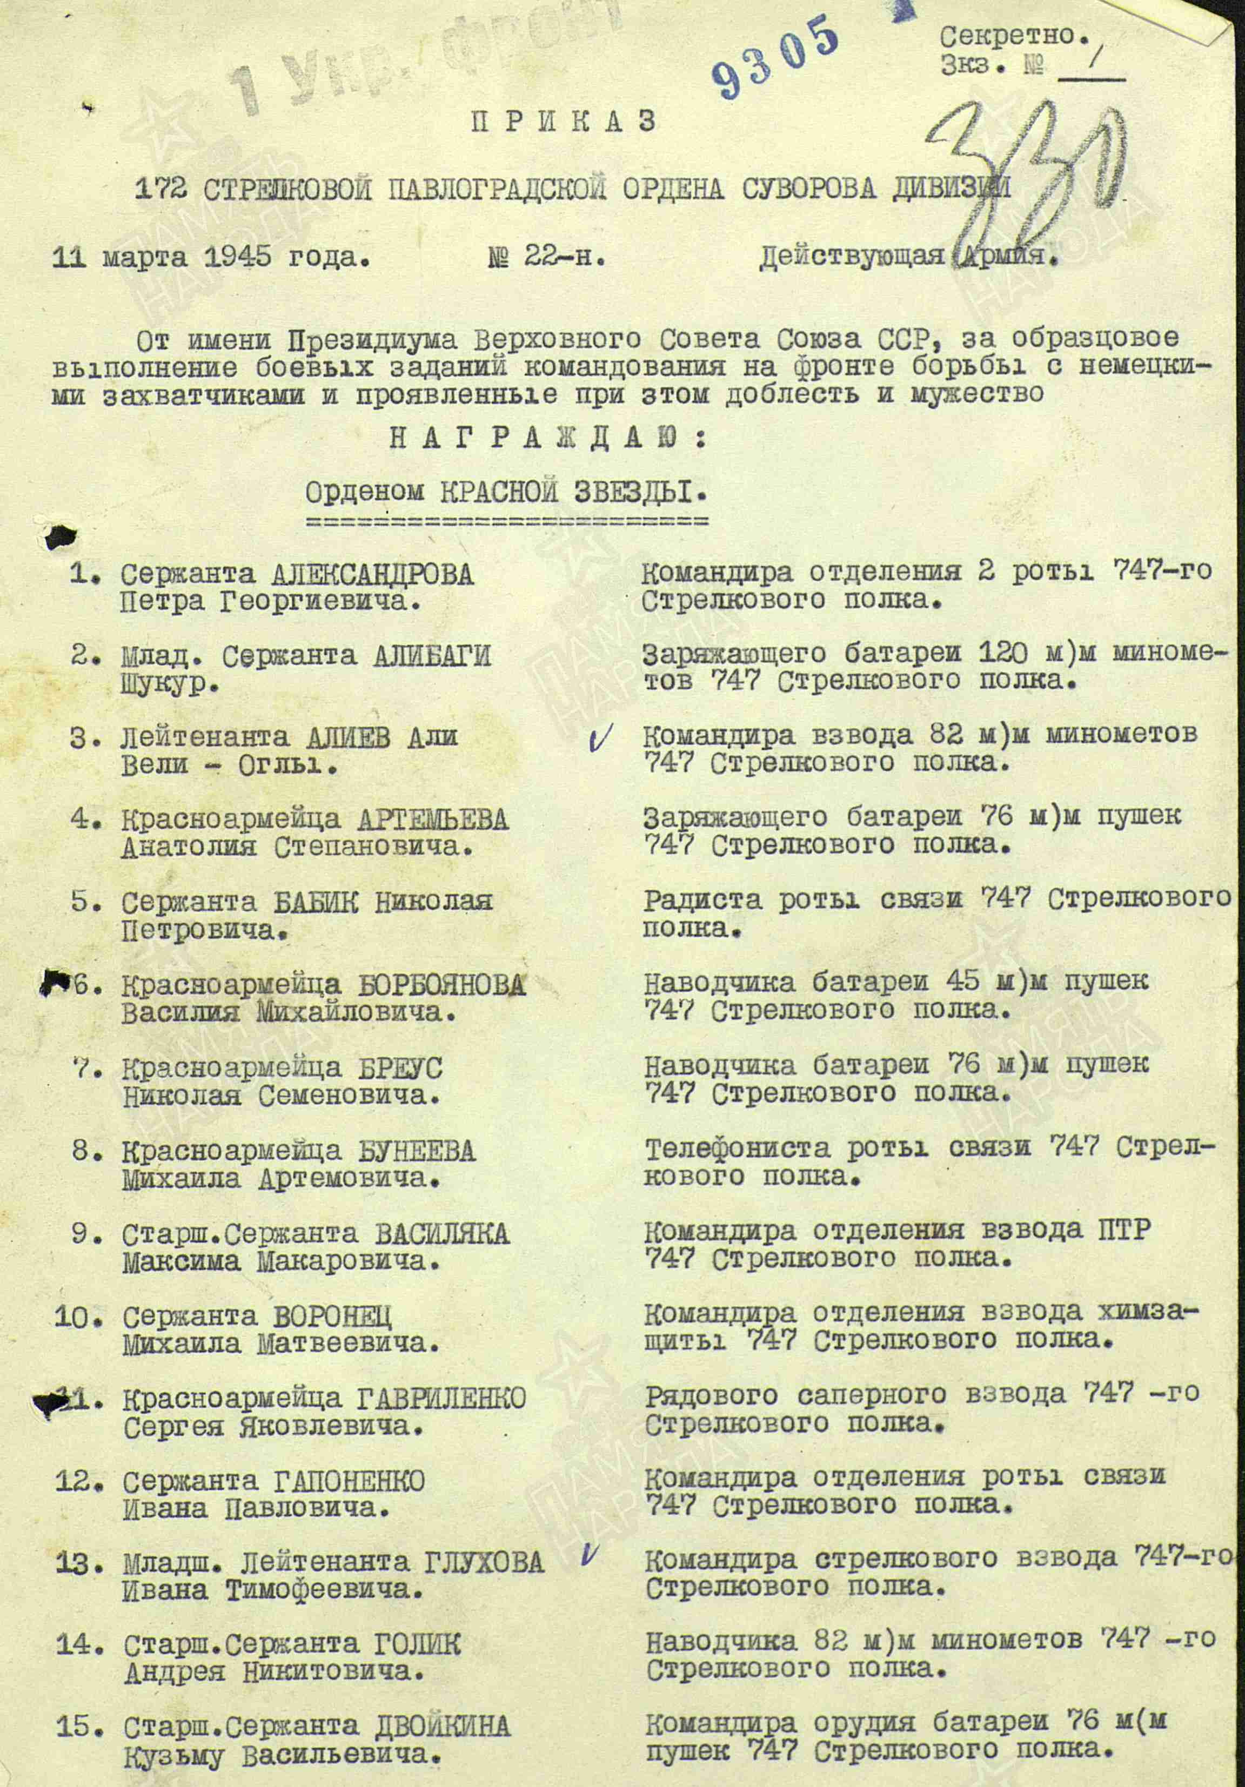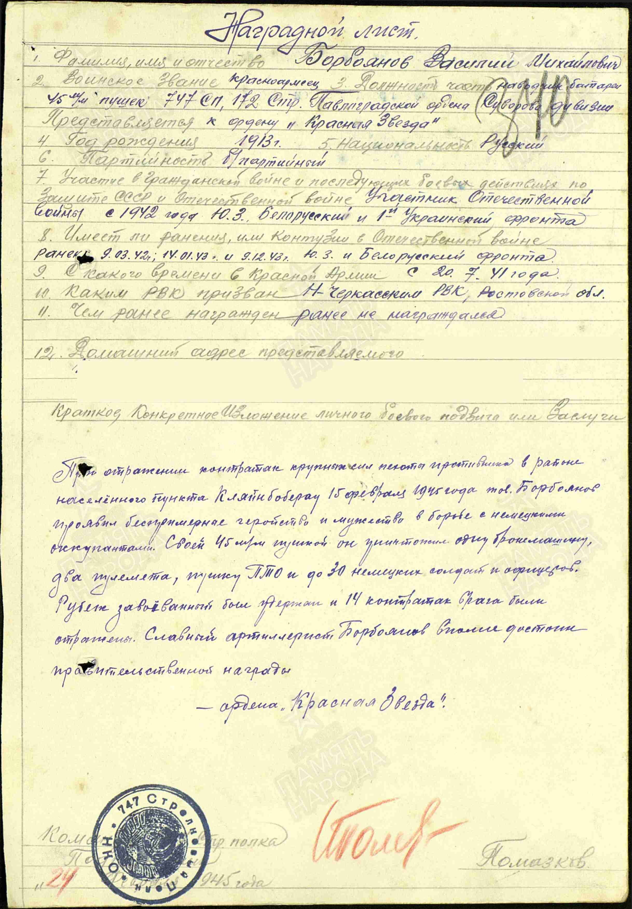
Барбаянов
Григорий Филиппович
Год рождения: __.__.1921  Место рождения  Ростовская обл., г. Новочеркасск, ст. Грушская, х. Веселый; Ростовская обл., Кривянский р-н, х. Веселый  Место призыва  __.__.1941 Новочеркасский ГВК, Ростовская обл., г. Новочеркасск; Кривянский РВК, Ростовская обл., Кривянский р-н  Воинское звание  красноармеец; рядовой; сержант  Воинская часть  18 тбр (18 тбр)  Воинское звание: красноармеец  Последнее место службы: 18 тбр  Дата выбытия: 13.08.1942  Причина выбытия: убит  Первичное место захоронения: Смоленская обл., Темкинский р-н, д. Дубна, восточная окраина  Информация об архиве -  Источник информации: ЦАМО  Фонд ист. информации: 58  Опись ист. информации: 818883  Дело ист. информации: 1645  Печатная Книга Памяти  Дата рождения: __.__.1921  Дата выбытия: 13.08.1942  Информация об архиве -  Источник информации: Книга памяти. Ростовская область. Том 8  Воинское звание: красноармеец  Дата выбытия: 25.09.1943  Причина выбытия: убит  Информация об архиве -  Источник информации: ЦАМО  Фонд ист. информации: 58  Опись ист. информации: 18004  Дело ист. информации: 602 | 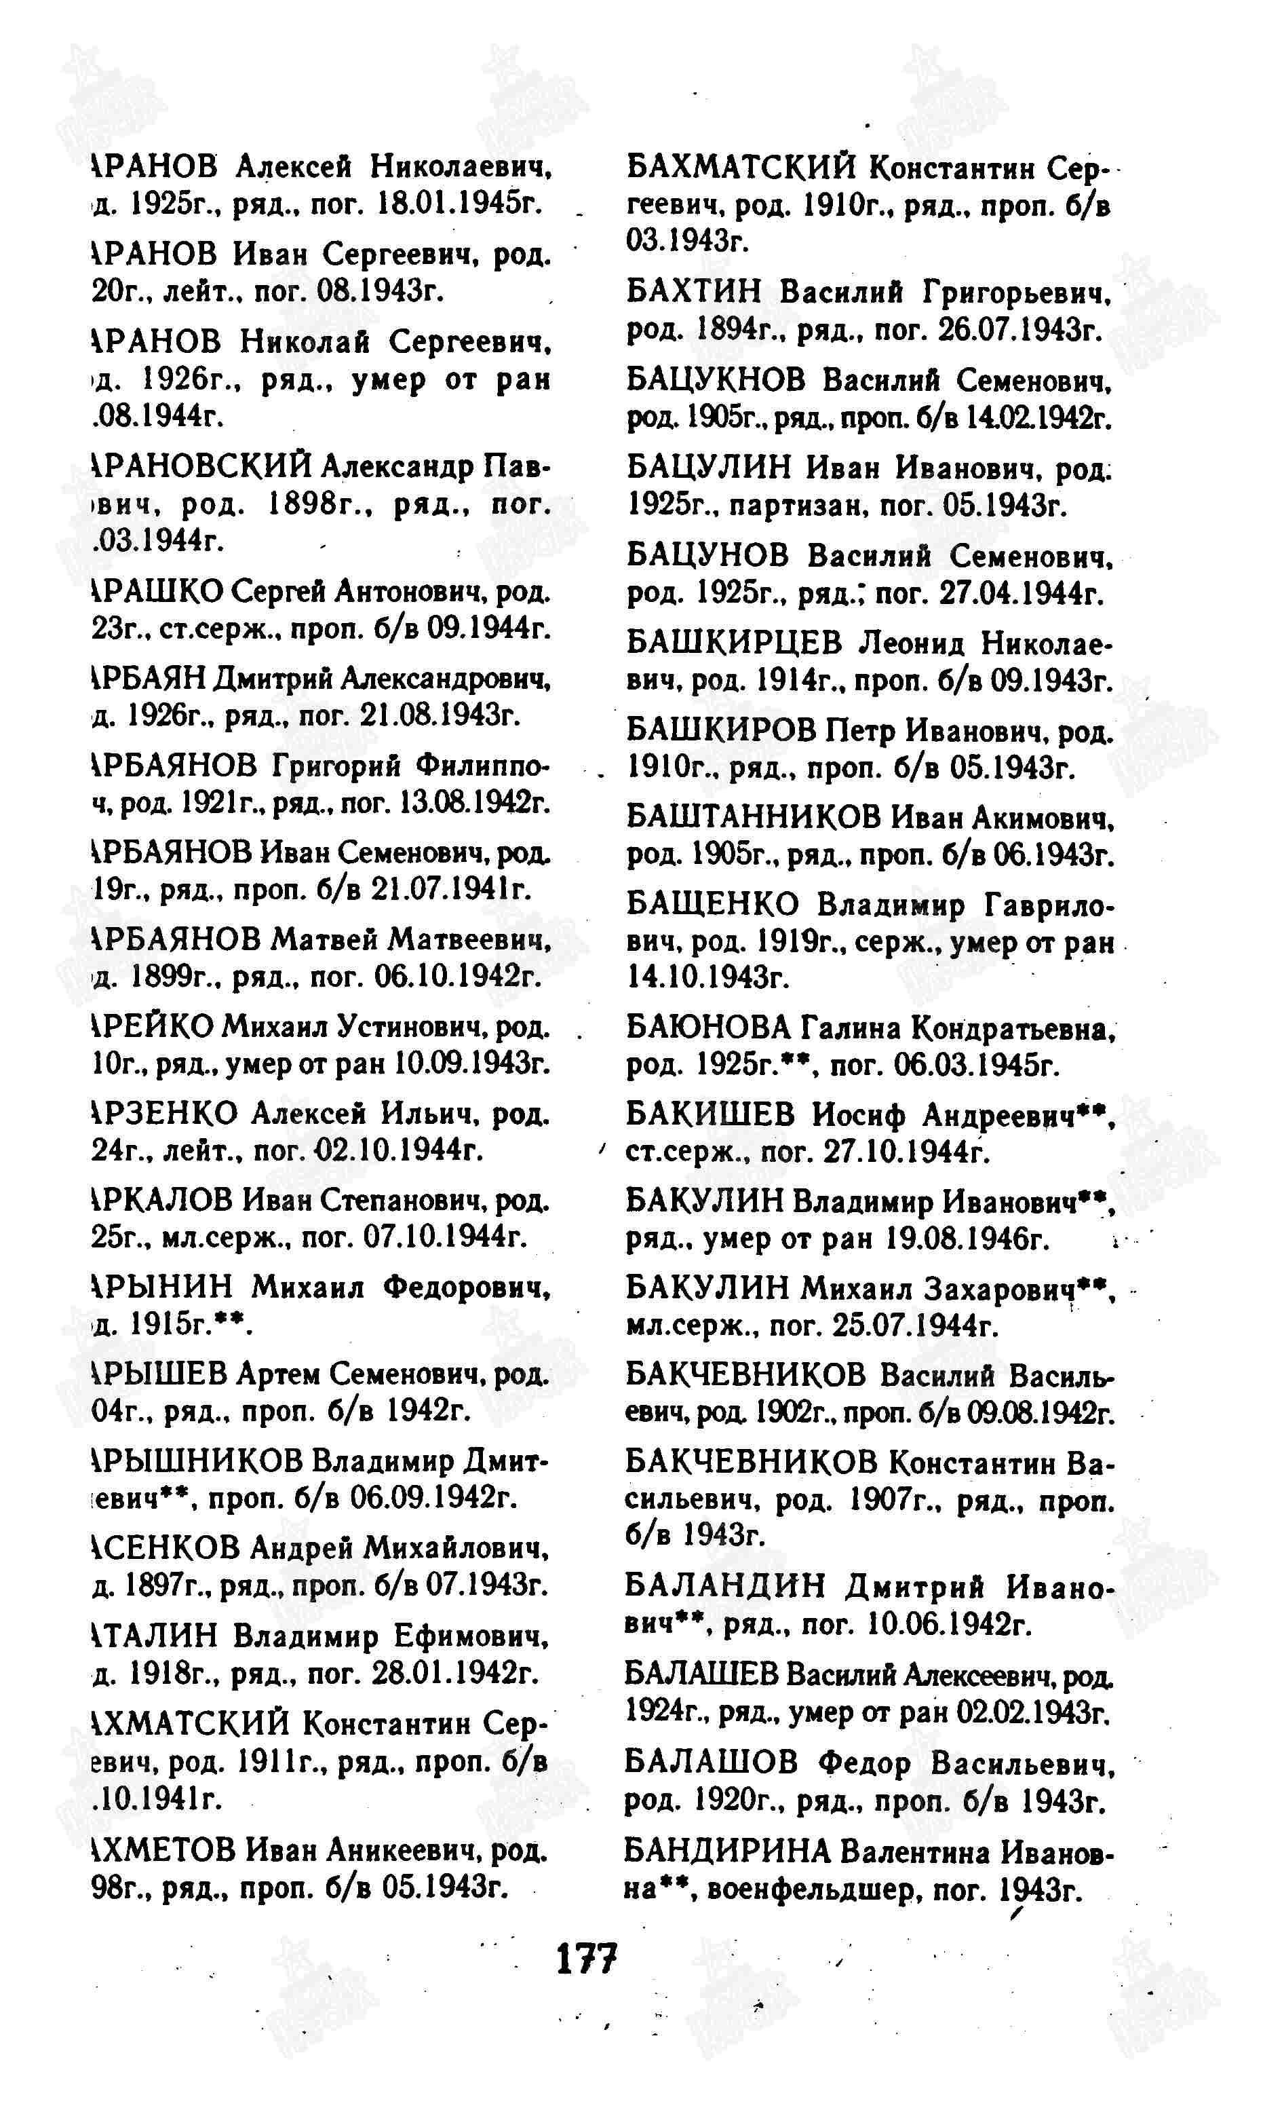

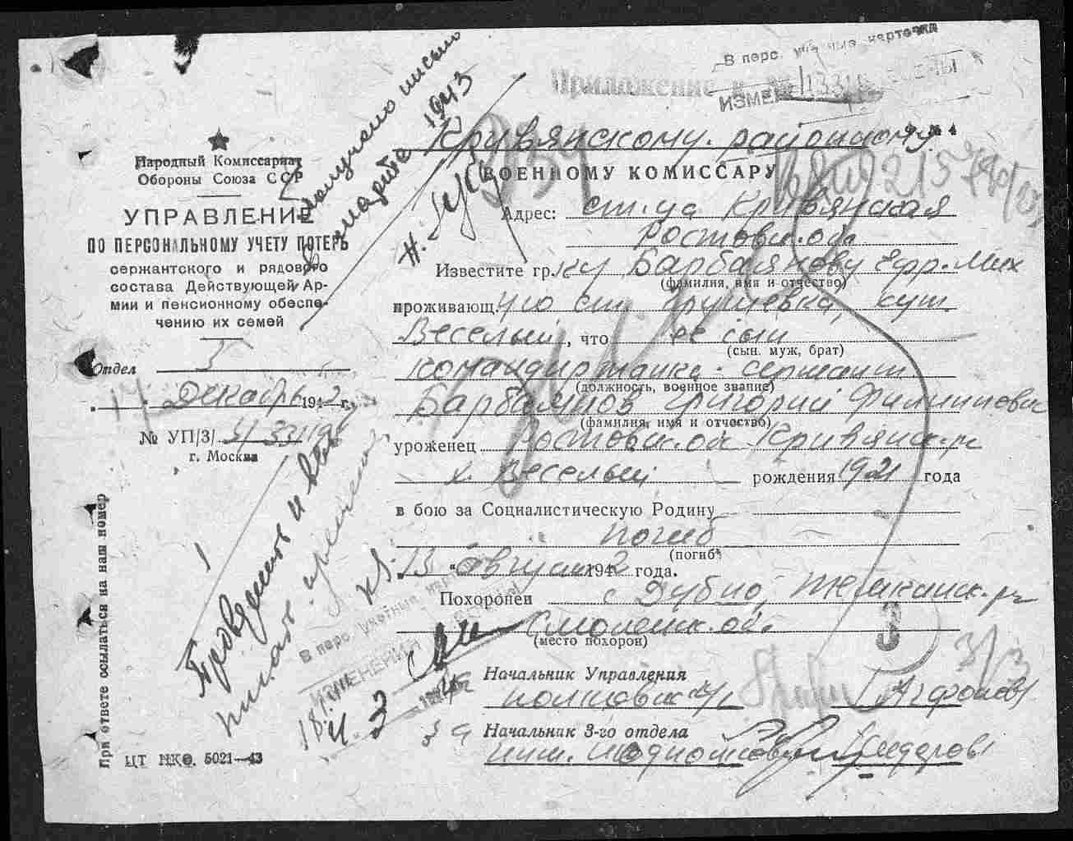
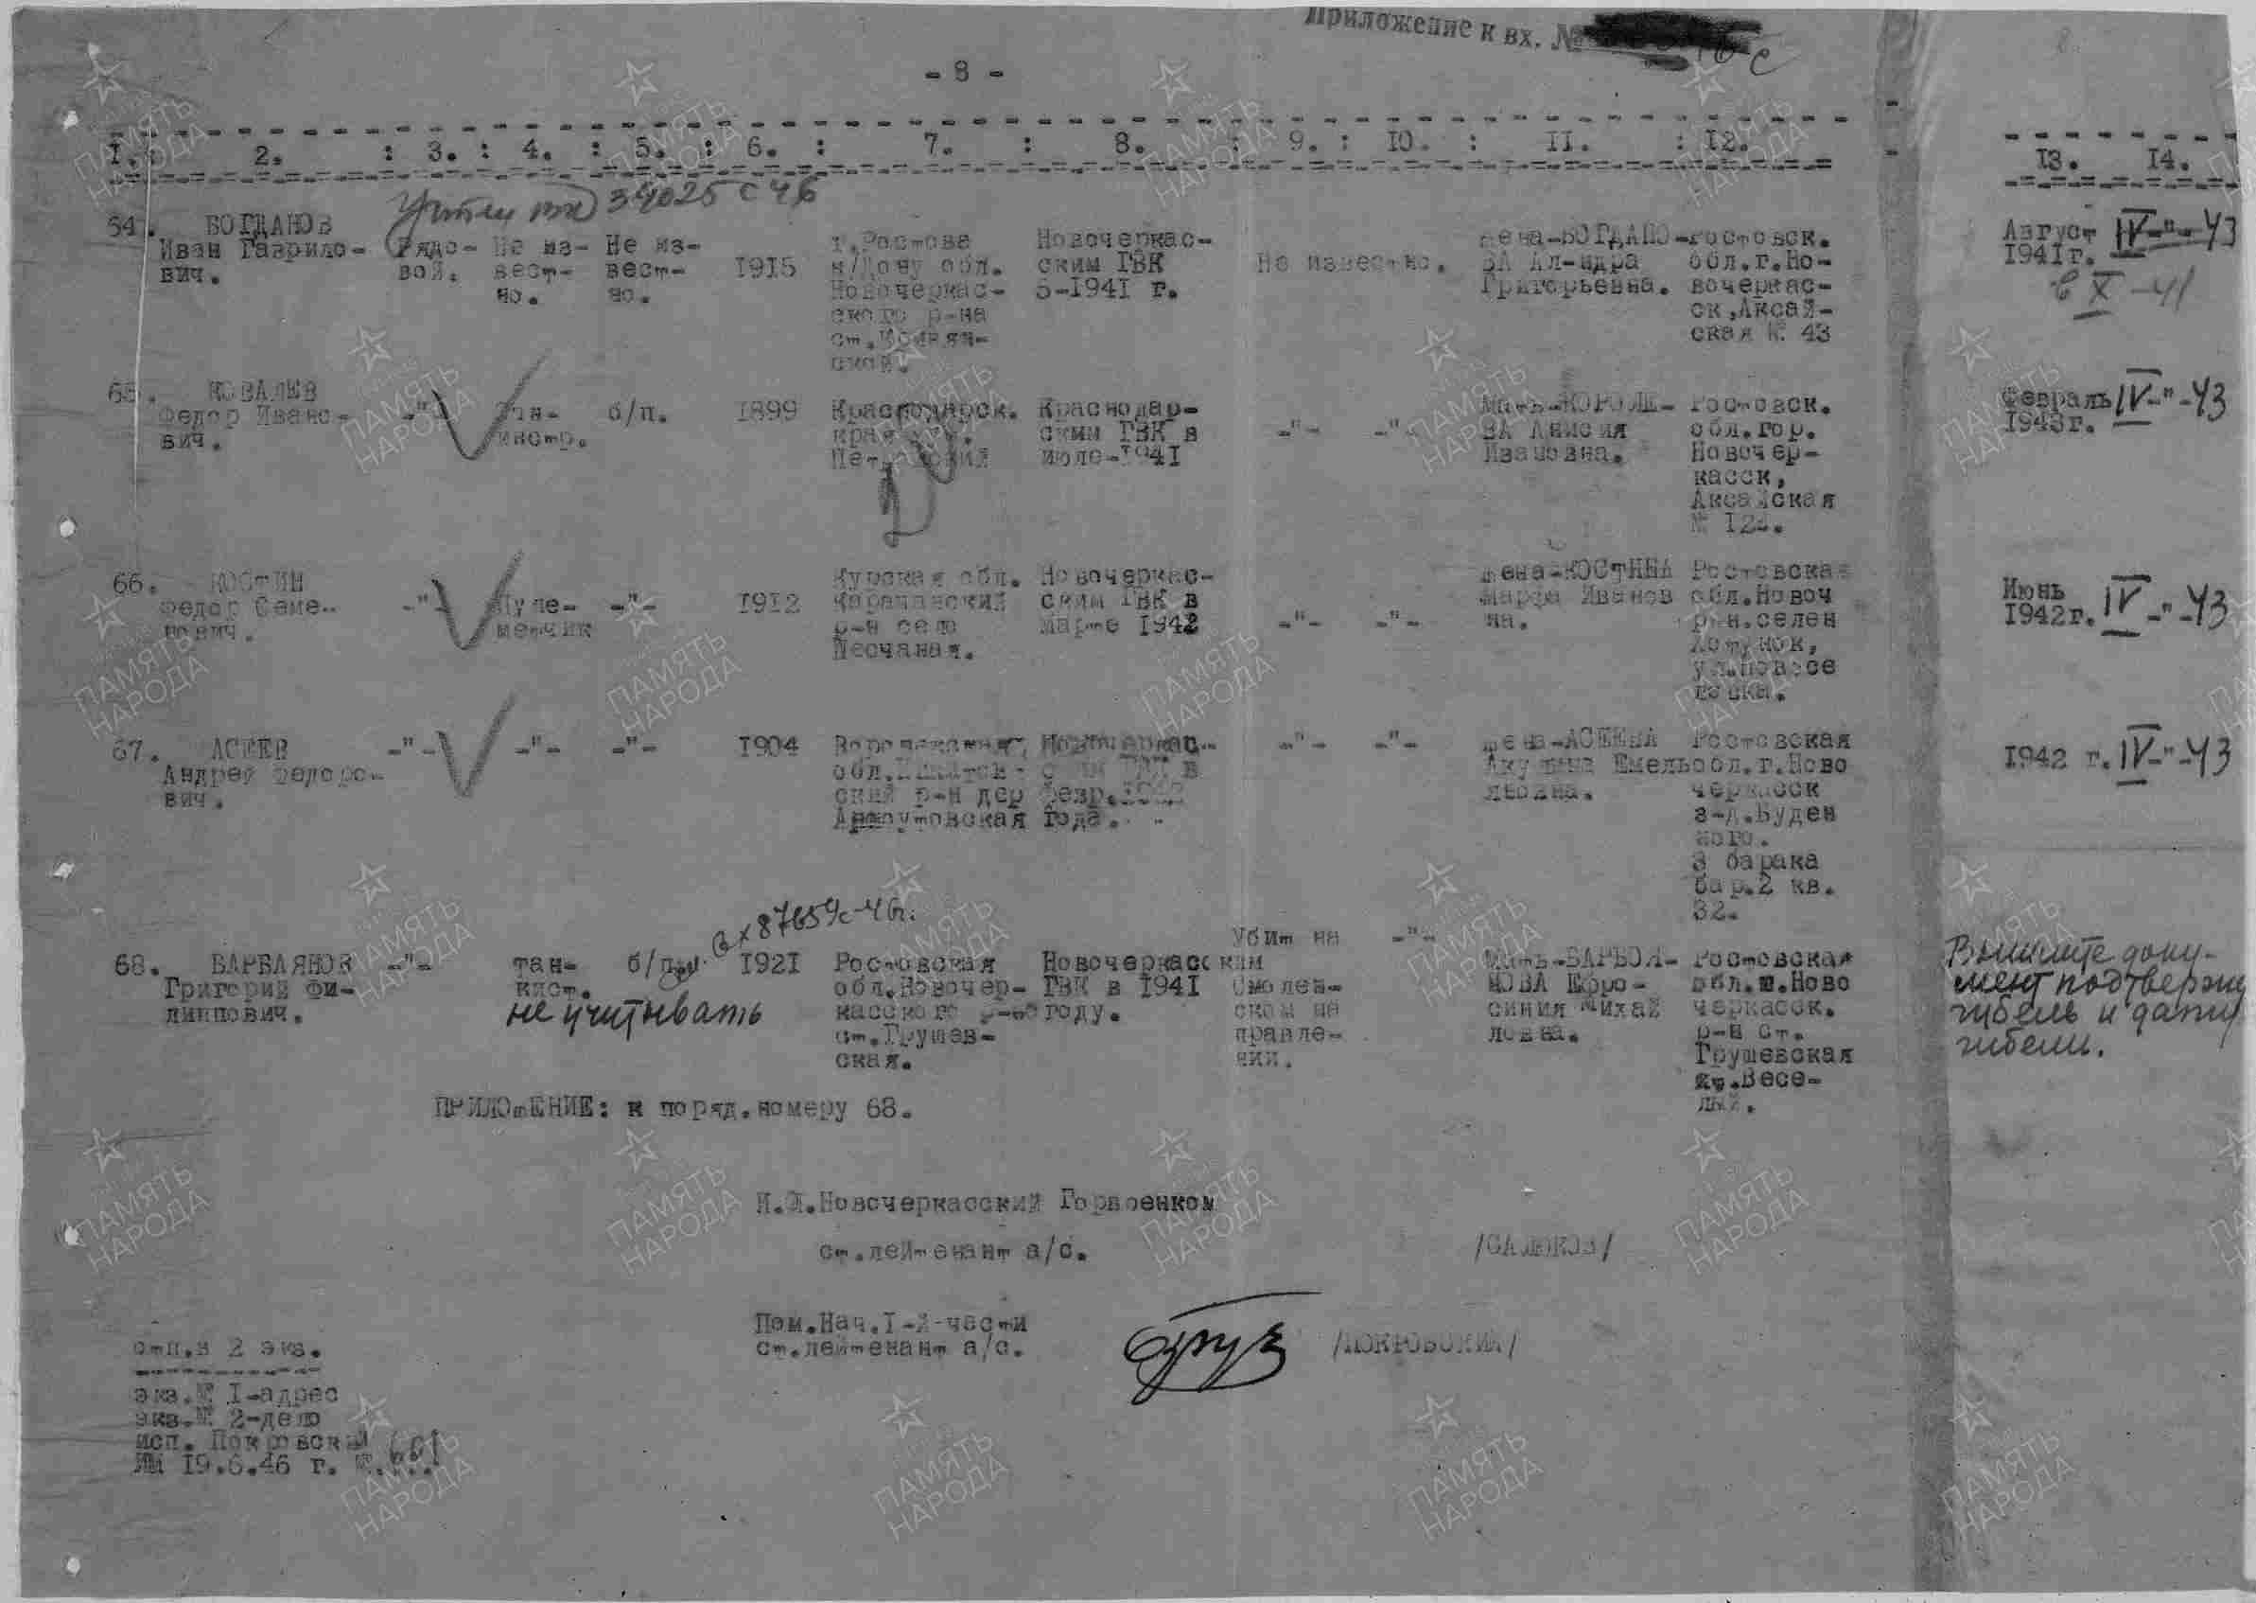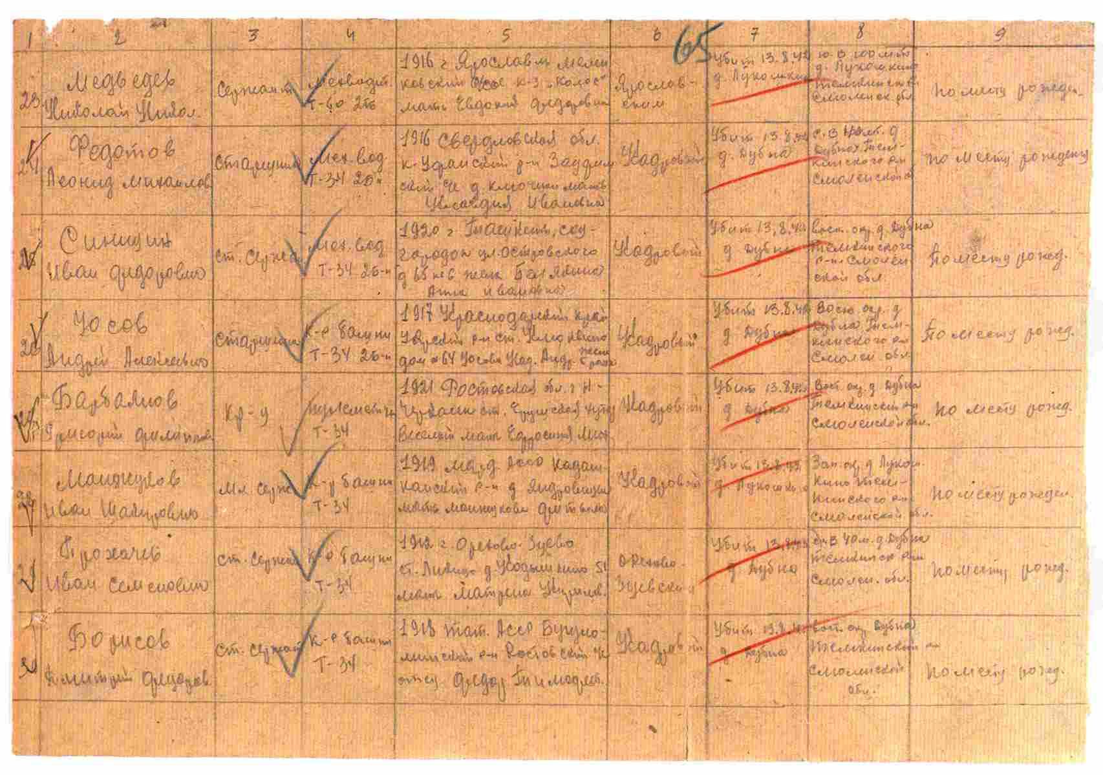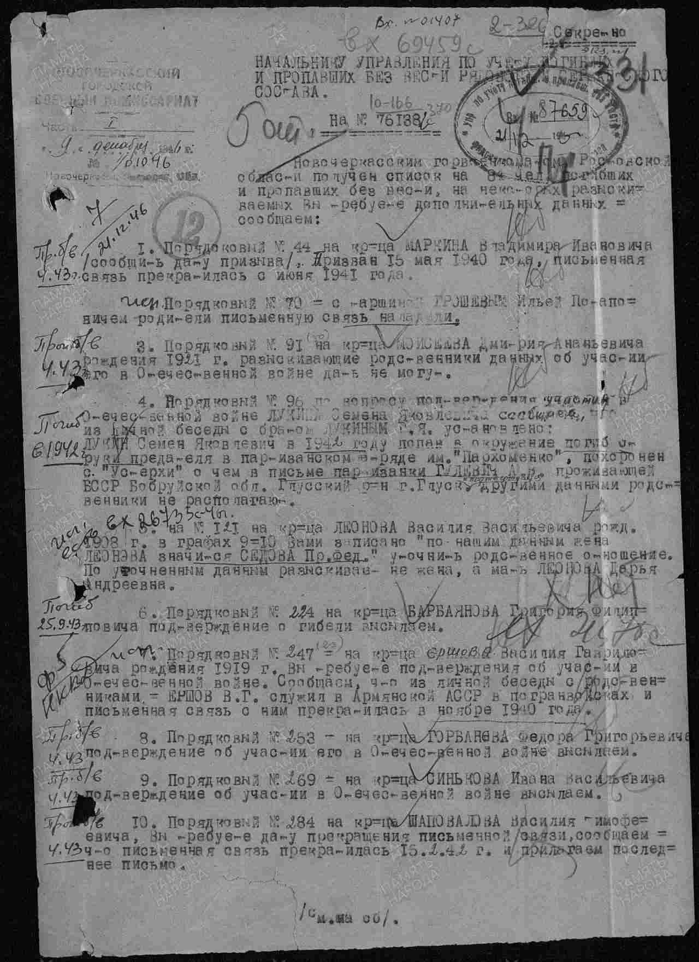
Бахтин
Василий Григорьевич
Донесение о безвозвратных потерях  Дата рождения: __.__.1894  Место рождения: Ростовская обл., ст. Грушевка  Дата и место призыва: Новочеркасский РВК, Ростовская обл., Новочеркасский р-н  Воинское звание: красноармеец  Последнее место службы: 49 гв. сд  Дата выбытия: 28.07.1943  Причина выбытия: убит  Первичное место захоронения: Украинская ССР, Сталинская обл., Снежнянский р-н, д. Калиновка  Информация об архиве -  Источник информации: ЦАМО  Фонд ист. информации: 58  Опись ист. информации: 18001  Дело ист. информации: 742  Печатная Книга Памяти  Дата рождения: __.__.1894  Дата выбытия: 26.07.1943  Информация об архиве -  Источник информации: Книга памяти. Ростовская область. Том 8 | 